建设项目环境影响报告表

项目名称： | 仁化卓邦新型材料有限公司年产3千万块水泥环保压制砖及1.5万吨瓷砖胶、2.5万吨腻子粉生产线建设项目
建设单位： | 仁化卓邦新型材料有限公司 （盖章）

编制日期： 2021年1月
国家生态环境部制
《建设项目环境影响报告表》
编制说明

《建设项目环境影响报告表》由具有从事环境影响评价工作资质的单位编制。
1.项目名称——指项目立项批复时的名称，应不超过30个字（两个英文字段作一个汉字）。
2.建设地点——指项目所在地详细地址，公路、铁路应填写起止地点。
3.行业类别——按国标填写。
4.总投资——指项目投资总额。
5.主要环境保护目标——指项目区周围一定范围内集中居民住宅区、学校医院、保护文物、风景名胜区、水源地和生态敏感点等，应尽可能给出保护目标、性质、规模和距厂界距离等。
6.结论与建议——给出本项目清洁生产、达标排放和总量控制的分析结论，确定污染防治措施的有效性，说明本项目对环境造成的影响，给出建设项目环境可行性的明确结论。同时提出减少环境影响的其他建议。
7.预审意见——由行业主管部门填写答复意见，无主管部门项目，可不填。
8.审批意见——由负责审批该项目的环境保护行政主管部门批复。

一、建设项目基本情况
项目名称 | 仁化卓邦新型材料有限公司年产3千万块水泥环保压制砖及1.5万吨瓷砖胶、2.5万吨腻子粉生产线建设项目
建设单位 | 仁化卓邦新型材料有限公司
法人代表 | 林华清 |  |  | 联系人 | 林鸿
通讯地址 | 韶关市仁化县产业转移工业园富仁商务中心三楼
联系电话 | 13823111255 |  | 传真 | 0769-87006922 | 邮政编码 | 512300
建设地点 | 韶关市仁化县周田有色金属循环经济产业基地XZF-3地块
立项审批部门 | 仁化县发展和改革局 |  |  | 批准文号 | 2020-440224-30-03-068776
建设性质 | 新建改扩建□技改□ |  |  | 行业类别  及代码 | C3021水泥制品制造  C3039 其他建筑材料制造
占地面积  （平方米） | 17393 |  |  | 绿化面积  （平方米） | 2600
总投资（万元） | 7000 | 其中环保投资  (万元) |  | 700 | 环保投资占总投资比例 | 10%
评价经费  （万元） | -- | 预期投产日期 |  |  | 2021年8月
项目内容及规模：
- 项目及评价任务由来
近年来，房地产行业飞速发展，市场对瓷砖胶以及腻子粉以及水泥环保压制砖的需求日渐旺盛。天然环保去除甲醛瓷砖胶、腻子粉、水泥环保压制砖，是一种面向新世纪的天然环保、多功能的新型产品。
为了满足目前建筑行业对天然环保去除甲醛瓷砖胶、腻子粉、水泥环保压制砖的需求，仁化卓邦新型材料有限公司拟投资7000万元，选址韶关市仁化县周田有色金属循环经济产业基地XZF-3地块（地理坐标N24.9739°，E 113.8999°，详见附图1）建设仁化卓邦新型材料有限公司年产3千万块水泥环保压制砖及1.5万吨瓷砖胶、2.5万吨腻子粉生产线建设项目（以下简称“本项目”）。
本项目占地面积17393m²，建设内容包括：一栋1层的厂房A（3915 m²）、一栋1层的厂房B（2472 m²）、一栋1层的厂房C（1032 m²）、一栋4层的办公楼（1100 m²）、一栋1层的员工休息室（120m²）、压制砖养护区680m²等。项目于2020年4月在仁化县发展和改革局进行了备案，备案编号2020-440224-30-03-068776。
根据《中华人民共和国环境影响评价法》（2018年12月29日修订）、国务院令第682号《国务院关于修改〈建设项目环境保护管理条例〉的决定》等有关法律法规规定，本项目须执行环境影响审批制度。参照《建设项目环境影响评价分类管理名录（2021年版）》（生态环境部令 第16号），本项目属于“二十七-非金属矿物制品业30-55、石膏、水泥制品及类似制造品制造302” 中“水泥制品制造”以及“二十七-非金属矿物制品业30-60、耐火材料308；石墨及其他非金属矿物制品制造309”中“其他”，应编制建设项目环境影响报告表。
仁化卓邦新型材料有限公司委托我公司承担该项目环境影响评价工作。接受委托后，我单位组织有关技术人员进行现场踏勘、收集资料，依据国家有关法规文件和环境影响评价技术导则，编制了该项目的环境影响评价报告表。
二、项目概况
1、项目名称
仁化卓邦新型材料有限公司年产3千万块水泥环保压制砖及1.5万吨瓷砖胶、2.5万吨腻子粉生产线建设项目。
2、工程性质
新建，C3021水泥制品制造、C3039 其他建筑材料制造。
3、建设地点
项目拟选厂址位于：韶关市仁化县周田有色金属循环经济产业基地XZF-3地块（地理坐标N24.9739°，E 113.8999°）。项目地理位置图见附图1；项目所在地南面为工业六路和韶关凯鸿纳米材料有限公司，东面为滨江东路，滨江东路另一侧为浈江，北面、西面均为空地和荒地，项目四至图见附图2。
4、工程投资、生产规模
工程投资：总投资7000万元，其中环保投资700万元，占总投资10%。
生产规模：年产3千万块水泥环保压制砖、1.5万吨瓷砖胶及2.5万吨腻子粉。
5、工程内容
本项目占地面积17393m²，总建筑面积16982m²。本项目工程内容包括主体工程、辅助工程、配套工程、公用工程以及环保工程，项目建设内容组成见表1-1。
表1-1 项目建设内容组成一览表
类别 | 工程名称 | 工程内容
主体工程 | 厂房A | 一栋一层厂房，占地约3915 m²，压制砖生产线以及压制砖原料仓储/储罐区
主体工程 | 厂房B | 一栋一层厂房，占地约2472 m²，腻子粉、瓷砖胶生产线、以及腻子粉、瓷砖胶原料仓储/储罐区
主体工程 | 厂房C | 一栋一层厂房，占地约1032 m²，成品仓
主体工程 | 压制砖养护区 | 1个压制砖养护区，占地约680 m²
公用工程 | 供电 | 配电房，占地约120 m²；用电采用市政供电
公用工程 | 给水 | 生活用水为自来水，生产用水为自来水
公用工程 | 排水 | 项目无产废水产生；生活污水经化粪池处理后排入仁化县有色金属循环经济产业基地污水处理厂进一步处理
公用工程 | 办公区 | 一栋4层员工办公室，建筑面积1100m²，占地面积275m²
公用工程 | 宿舍 | 一栋4层员工宿舍，建筑面积924m²，占地面积231m²
公用工程 | 水池水泵房 | 一个地下水池水泵房，建筑面积260m²，占地面积260m²，雨水沉淀池200 m³
环保工程 | 废水 | 生活污水：化粪池处理后排入仁化县有色金属循环经济产业基地污水处理厂进一步处理；  初期雨水：初期雨水经沉淀池收集处理后回用，不外排。
环保工程 | 废气 | - 生产工序产生的粉尘采用布袋除尘进行处理后排放；  - 粉料罐粉尘经布袋除尘器处理后排放；  （3）堆场、运输及装卸料过程采取洒水降尘等措施。
环保工程 | 噪声 | 安装防振、减振装置，厂房隔声，加强厂区绿化
环保工程 | 固体废物 | 设置一般废物暂存区

6、产品方案及主要原辅材料消耗
本项目产品方案为年产3千万块水泥环保压制砖、1.5万吨瓷砖胶及2.5万吨腻子粉。
表1-2 产品及年产量一览表
序号 | 产品名称 | 年产量 | 备注
1 | 水泥环保压制砖 | 3千万块 | 规格：240*115*53mm、390*190*190 mm、240*115*90 mm、200*100*60 mm
2 | 瓷砖胶 | 15000t | 外售
3 | 腻子粉 | 25000t | 外售
项目原辅材料及能源消耗量见表1-3。
表1-3 主要原辅材料及能源动力消耗
类别 | 名称 | 年用量 | 储存位置 | 来源/包装
瓷砖胶 | 改性纤维素 | 375t | 原料仓库 | 外购/袋装，50kg/包
瓷砖胶 | 除甲醛材料 | 37t | 原料仓库 | 外购/袋装，50kg/包
瓷砖胶 | 天然重钙粉 | 450t | 储罐 | 外购
瓷砖胶 | 水泥 | 3450t | 储罐 | 外购
瓷砖胶 | 石英砂 | 10350t | 原料堆放区 | 外购
瓷砖胶 | 粉煤灰、回转窑窑渣、污水中和渣等 | 338t | 原料堆放区 | 主要使用凯鸿纳米窑渣与周边企业一般固废
腻子粉 | 改性纤维素 | 2250t | 原料仓库 | 外购/袋装，50kg/包
腻子粉 | 除甲醛材料 | 250t | 原料仓库 | 外购/袋装，50kg/包
腻子粉 | 水泥 | 225t | 储罐 | 外购
腻子粉 | 天然重钙粉 | 250t | 储罐 | 外购
腻子粉 | 石英砂 | 20000t | 原料堆放区 | 外购
腻子粉 | 粉煤灰、回转窑窑渣、污水中和渣等 | 2025t | 原料堆放区 | 主要使用凯鸿纳米窑渣与周边企业一般固废
水泥环保压制砖 | 水泥 | 30000t | 储罐 | 外购
水泥环保压制砖 | 石膏粉 | 3000t | 储罐 | 外购
水泥环保压制砖 | 石粉 | 60000t | 原料堆放区 | 外购
水泥环保压制砖 | 石英砂 | 60000t | 原料堆放区 | 外购
水泥环保压制砖 | 粉煤灰、回转窑窑渣、污水中和渣等 | 57000t | 原料堆放区 | 主要使用凯鸿纳米窑渣与周边企业一般固废
水泥环保压制砖 | 水 | 10701m³/a | 自来水
能源 | 电 | 5万度 | 电网
水 | 生活用水 | 1080m³/a | 自来水
主要原辅材料理化性质
天然重钙粉：主要成分是碳酸钙，白色粉末，无臭无味，几乎不溶于水，加热放出二氧化碳并生成氧化钙。通常用作填充剂起到增加产品的体积。
改性纤维素：羟甲丙甲基纤维素，是以棉花为成分制作的。制作简单、成本低廉、墙面受潮后不发霉长毛，不起鼓、不脱落，提高腻子的强度和附着力。甲氧基值 19%-30%，羟丙基值 4%~12%，黏度(22℃，2%)5~200000mPa.s。凝胶温度(0.2%)50-90℃。此品不含挥发性成分。
除甲醛材料：例如硅藻土、活性炭等物质。
粉煤灰：主要来源于周边电厂，主要氧化物组成为SiO₂、AL₂O₃、FeO、Fe₂O₃、CaO、TiO₂、 MgO 、K₂O、 Na₂O、SO₃、MnO等，此外还有P₂O₅等。其中氧化硅、氧化钛来自黏土，岩页；氧化铁主要来自黄铁矿；氧化镁和氧化钙来自与其相应的碳酸盐和硫酸盐生产设备，属于一般固废。
回转窑窑渣：来源为韶关凯鸿纳米材料有限公司回转窑窑渣，主要由二氧化硅、氧化钙和氧化亚铁组成，三者通常占炉渣总量的80%～85%，炉渣冷凝后的化合物主要是FeO和CaO的硅酸盐，而铅、锌等重金属在炉渣中的含量较低。根据《韶关凯鸿纳米材料有限公司年产20000吨植膜型纳米氧化锌及综合回收项目环境影响报告书》及其批复“韶环审[2014]109号”，回转窑窑渣属于一般固体废物。
污水中和渣：主要成分为石膏和调节池中和调节池中和沉渣，是来自周边砖厂处理烟废气的废水中和得出的石膏以及调节池中和沉渣，属于一般固废。
7、主要生产设备
主要生产设备见表1-3。
表1-3 主要设备表
序号 | 设备名称 |  | 型号 | 数量
1 | 瓷砖胶  腻子粉 | 搅拌机 | / | 5台
2 | 瓷砖胶  腻子粉 | 天然重钙粉储罐 | 100T | 1个
 | 瓷砖胶  腻子粉 | 水泥储罐 | 100T | 2个
 | 瓷砖胶  腻子粉 | 打包机 | / | 1台
3 | 瓷砖胶  腻子粉 | 空压机 | / | 2台
4 | 瓷砖胶  腻子粉 | 检验仪 | / | 1台
6 | 水泥压制砖 | 制砖机 | / | 1台
7 | 水泥压制砖 | 液压站 | / | 1台
8 | 水泥压制砖 | 自动布料机 | / | 1台
9 | 水泥压制砖 | 电控柜 | / | 1台
10 | 水泥压制砖 | 自动出砖机 | / | 1台
11 | 水泥压制砖 | 运输机 | / | 1台
12 | 水泥压制砖 | 双轴搅拌机 | / | 1台
13 | 水泥压制砖 | 自动挆码机 | / | 1台
14 | 水泥压制砖 | 自动上板机 | / | 1台
 | 水泥压制砖 | 石膏粉储罐 | 100T | 1个
15 | 水泥压制砖 | 水泥储罐 | 100T | 2个
16 | 叉车 |  | / | 4台
17 | 铲车 |  | / | 1台
8、公用工程
（1）给排水
本项目用水包括生产用水和生活用水。项目生产用水主要为水泥环保压制砖原料用水、保养用水及防尘用水。水泥环保压制砖原料用水量约占产品固体总量的5%左右，则水泥环保压制砖原料用水约10500m³/a；保养用水为喷淋到部分成品砖上，按0.5m³/d ，每年工作时间300天计算，则年用水量为150 m³/a；防尘用水按0.1 m³/200m²·d，所需洒水面积约8000m²计算，则防尘用水4m³/d，每年洒水降尘工作时间150天计算(雨天不洒水)，则年用水量为600 m³/a。项目生产用水量为37.5m³/d，11250 m³/a。
本项目劳动定员60人。根据《广东省用水定额》（DB44/T1461-2014）的规定，不住宿人员生活用水量按每人40L/d计，则生活用水量为2.4m³/d（720m³/a）。
生产用水由自来水和生活用水全部由供水管网供给。项目无生产废水产生；生活污水产生量以用水量的90%计，则生活污水产生量为2.16m³/d（648m³/a），主要污染物为CODcr、BOD₅、NH₃-N、SS，经三级化粪池处理后由园区市政污水管网排入仁化县有色金属循环经济产业基地污水处理厂进一步处理。项目水平衡如下：
表1-4 项目水平衡一览表
类型 | 用水量（m³/a） |  | 废水量（m³/a）
类型 | 新鲜用水 | 回用水 | 废水量（m³/a）
生活用水 | 720 | 0 | 648
水泥环保压制砖原料用水 | 9981 | 519 | 0
水泥环保压制砖养护用水 | 0 | 150 | 0
降尘用水 | 0 | 600 | 0
初期雨水 | / | / | 1269
总计 | 10701 | 1269 | 1917

新鲜用水10701
生活用水720
水泥环保压制砖生产用水10500
降尘用水600
水泥环保压制砖养护用水150
三级化粪池648
仁化县有色金属循环经济产业基地污水处理厂
损耗108
蒸发600
损耗150
初期雨水1269
519
9981
产品消耗10500
图 5-2 项目水平衡图（单位：m³/a ）
- 供电
由当地电网接入，不设备用发电机。
- 储运工程
本项目设置的存储工程有:存砖养护区、厂房C (成品仓库)、厂房A和厂房B内的原料堆放区和储罐区等。原料和产品运输方式采用汽车运输。
9、占地面积及平面布置
建设单位本着节约用地、因地制宜的原则，总体布局简洁、经济合理，空间布置处理得协调、紧凑。总平面布置根据实际场地情况，合理的利用每一分土地；项目平面布置见下附图3所示。项目四至图见附图2。
10、职工定员及工作制度
本项目劳动定员60人，均不在厂内食宿。全年工作300天，每天工作16小时。
11、产业政策及规划的符合性
（1）产业政策相符性
本项目不属于国家《产业结构调整指导目录（2019年本）》（2019年10月30日修订）中的限制类或淘汰类，不在《广东省国家重点生态功能区产业准入负面清单（试行）》（粤发改规划〔2017〕331号）和《市场准入负面清单（2020年版）》(发改体改规〔2020〕1880号)之列。因此，本项目符合国家和广东省产业政策要求。
（2）与仁化县有色金属循环经济产业基地规划相符性分析
根据《关于广东省仁化县有色金属循环经济产业基地环境影响报告书的审查意见》(韶环审[2010]339 号)，仁化县有色金属循环经济产业基地禁止引入制浆造纸、全流程制革、电镀、火电(含燃煤、燃油)、化学制药、生物制药、饲料肥料加工、酿造、发酵，本项目主要产品为环保压制砖、瓷砖胶和腻子粉，项目对基地内及仁化周边企业产生的一般固体废物进行综合利用，符合基地规划要求。
（3）选址合理性
项目所在地区域属于省级重点开发区域粤北山区点状片区（详见附图4）韶关市生态功能分区中的集约利用区内，不属于生态严控区（详见附图5）；项目周边500m范围内无自然保护区或风景名胜区；区域内环境质量较好；项目周边乡村道路通畅，交通较为便利；项目用地性质为工业用地（详见附件一），具体位置详见（附图7）。本项目的选址是合理可行的。

与本项目有关的原有污染情况及主要环境问题：
1、原有污染情况
本项目为新建项目，无原有污染情况。
2、主要环境问题
本项目位于韶关市仁化县周田有色金属循环经济产业基地XZF-3地块，项目所在地周边主要为韶关凯鸿纳米材料有限公司、公路、空地和荒地。因此，与本项目有关污染主要来源于周边工业企业的废气、废水和噪声的影响。

二、建设项目所在地自然环境社会环境简况
自然环境简况（地形、地貌、地质、气候、水文、气象、植被、生物多样性等）：
1.地理位置
本项目位于韶关市仁化县周田有色金属循环经济产业基地XZF-3地块（中心地理坐标： N24.9739°，E 113.8999°），地理位置图见图1-1。
仁化县隶属于广东省韶关市，位于南岭山脉南麓，广东省北部，东经113°30′-114°02′，北纬24°56′-25°27′，东接江西省崇义、大余县、南雄市，北邻湖南省汝城县，南面紧邻韶关市区，是名副其实的粤、湘、赣三省交界地。县境内东西相距47.3公里，南北相距44公里（最宽处为67.65公里），西北至东南最短距11公里。全县边境长303.6公里，总面积2223平方公里。
2.地形、地貌、地质
仁化县地层发育较为齐全，主要有元古界、古生界、中生界、新生界地层，地貌大体北高南低，地形复杂，以山地丘陵为主，其中山地约占70%、丘陵约占20%、小平原占10%，总体走向为东南向，西北锡林峰高1394.5m，北东角范水山高1559.3m。以国家级风景名胜区命名的丹霞地貌，位于县城正南面，丹霞地貌共319km2，它集雄、险、奇、秀、幽于一体，揽锦水飞泉、旭日红云，以阳元山、阴元石、玉女拦江、童子拜观音等绝世奇观的地形地貌著称。
3.气候、气象
仁化县位于广东省北部，地处中亚热带南沿，属亚热带季风气候，受季风的影响，夏季盛行东南风和偏南风，冬季受来自纬度地区冷空气的影响，年主导风向为S，风向频率为8.1%。冷空气过境时，则以北风和偏北风为主，通常出现6-8级的偏北风。因受盆地地形影响，局地小气候较为突出，风速小，静风频率甚高(年静风频率为43.4%)。年平均气温较高，受副热带高压的影响，极端最高气温甚高，日照时间长，热量充足，空气湿度大，冬季有霜冻。降雨量和蒸发量均较大，上半年以锋面雨为主，下半年常受热带气旋影响，则以台风(热带气旋)雨为主，降雨量在时间和空间上的分布不均匀，4-9月的降雨量约占全年的68%。多年平均气温20.0℃，历年降雨总量平均达1682.6mm，年降雨日数为172天；年平均日照时数为1759.8小时，太阳辐射量为107.2千卡/平方米。初霜出现在12月10日，终霜出现在2月3日，霜期60天，霜日14天，无霜期305天。
4.水文
本项目位于广东省仁化县，仁化县水资源丰富，主要河流有锦江、浈江、董塘河、扶溪河等。锦江属珠江流域北江水系，是北江上游主源浈江的一级支流，发源于江西省崇义县竹洞，流经仁化县的长江、双合水、恩口、小水口、仁化县城、丹霞山、夏富、细瑶山，于芒坝江口汇入浈江。流域地理坐标为东经113°30′～114°02′，北纬24°54′～25°29′。流域集水面积1913平方千米，河长108千米，坡降1.71‰,总落差1061米。河流两侧分布的100 平方千米以上的支流有扶溪水、城口水、大麻溪、黎屋水及董塘水等5条。全流域耕地面积10093公顷。
5.植被及生物多样性
仁化县境内土地、森林资源丰富，全县拥有大量耕地面积、宜林面积、有林面积，森林覆盖率78%，活立木蓄积量750多万立方米，毛竹面积2.3万多公顷，毛竹蓄积量3100万多株，年产毛竹400多万条。全县植物资源丰富，有常绿阔叶、针叶乔木、灌木等，有81科、188属、478种。评价区属于城郊地带，植被覆盖率较高，由常绿人工松树林、竹木混杂林、灌木草丛及农田作物群落构成人工植被。厂址附近区域多为灌木草丛及农田作物，道路两侧多为桉树、榕树、樟树。
动物资源4个纲、26个目、53个科，其中兽类23种、飞行类89种、爬行类21种、水陆两栖类15种，共148种，列为国家一级保护动物的有华南虎、云豹等7种，二保护动物的有穿山甲、小灵猫等5种。
锦江自然鱼类有143种，约有30多种经济鱼类，主要有鳞、鲤、鲫鱼及四大家鱼等，各种鱼类分布量不大、产量不高，捕捞量很低。浮游植物约有302种，分属7门106属，以硅藻门、绿藻门和兰藻门居多，各占54.6%、28.8%、11.3%。浮游动物多年平均个数为207个/升，以原生生物占97.3%，生物量以枝角类居多，占50.1%。底栖动物丰富，有73属85种，还有还节动物、甲壳动物、帚形动物等，在流速大的砂质河段以黑螺科贝类为主，清水型砂质河段以底生毛笠目、鲑翅目、蜻蜓目等昆虫类幼虫较多，下游以蚬类为主。
本项目选址1km附近未发现国家和地方珍稀、濒危保护动植物。
- 区域环境功能区划

表2-1 区域环境功能区划
编号 | 功能区区划 | 建设项目所属类别
1 | 地表水功能区 | 项目纳污水体为浈江（古市-沙洲尾），根据《广东省地表水水环境功能区划》（粤府函[2011]29号），该河段执行《地表水环境质量标准》(GB3838-2002)中Ⅲ类标准
2 | 环境空气功能区 | 属环境空气二类区，环境空气质量执行《环境空气质量标准》(GB3095-2012)及2018年修改单二级标准
3 | 声环境功能区 | 属3类声环境区，声环境质量执行《声环境质量标准》（GB 3096-2008）3类标准
4 | 是否基本农田保护区 | 否
5 | 是否风景保护区 | 否
6 | 是否水库库区 | 否
7 | 是否属于环境敏感区 | 否
8 | 是否污水处理厂集水范围 | 是， 仁化县有色金属循环经济产业基地污水处理厂
9 | 是否饮用水源保护区 | 否

三、环境质量状况

建设项目所在地区环境质量现状及主要环境问题（环境空气、地面水、声环境、生态环境等）：
1 环境空气质量现状
根据《韶关市环境保护规划纲要（2006-2020）》 ，本项目厂址所在的区域环境空气质量属于二类区，执行《环境空气质量标》（GB3095-2012）及2018年修改单二级标准。根据《2019年韶关市环境状况公报》，2019年韶关市仁化县环境空气质量状况良好，详见表3-1所示：
表3-1 仁化县环境空气质量现状监测值（年平均值）
污染物 | 年评价指标 | 现状浓度 | 准值 | 占标率/% | 达标情况
SO₂（ug/m³） | 年平均质量浓度 | 11 | 60 | 18.33 | 达标
NO₂（ug/m³） | 年平均质量浓度 | 11 | 40 | 27.5 | 达标
PM₁₀（ug/m³） | 年平均质量浓度 | 40 | 70 | 57.14 | 达标
PM_{2.5}（ug/m³） | 年平均质量浓度 | 25 | 35 | 71.43 | 达标
CO（mg/m³） | 95百分位数日平均质量浓度 | 1.0 | 4 | 25 | 达标
O₃（ug/m³） | 90百分位数最大小  时平均质量浓度 | 129 | 160 | 80.63 | 达标
根据表3-1中数据，本项目所在区域环境空气SO₂、NO₂、PM₁₀、PM_{2.5}、CO、O₃ 均符合《环境空气质量标准》（GB3095-2012）及2018年修改单中的二级标准，因此判定项目所在区域属于环境空气质量达标区。
2.地表水环境质量现状
项目所在地附近主要地表水为浈江（古市-沙洲尾），根据《广东省地表水环境功能区划》，浈江（古市-沙洲尾）水质目标为Ⅲ类。因此，浈江（古市-沙洲尾）河段水质目标执行《地表水环境质量标准》(GB3838-2002) Ⅲ类标准。
根据《2019年韶关市环境状况公报》监测情况，2全市河流水质监测在北江、武江、浈江、南水河、墨江、锦江、马坝河、滃江、新丰江、横石水共设28个市控以上常规监测断面，其中省考以上断面13个（国考断面3个，分别为武江十里亭、浈江长坝、北江高桥），跨省界断面2个，分别为三溪桥（与湖南交界）、孔江水库上游（与江西交界）。2019年，韶关市28个监测断面水质均达水质目标要求，优良率为100%，与2018年持平，达标率为100%。
3.声环境现状
建设项目所属区域为3类声环境功能区,执行《声环境质量标准》（GB3096-2008）中的 3 类标准（昼间 65 分贝、夜间 55 分贝）。本项目于2020年12月委托韶关市汉诚环保技术有限公司对项目厂界进行了噪声监测，根据项目情况，共布设了4个监测点，连续监测2天，分昼间和夜间进行监测，监测结果如下表3-2所示。
表3-2 声环境现状监测结果 单位：dB(A)
测点编号及位置 | 监测结果L_{eq}[dB(A)]
测点编号及位置 | 2020.12.29 |  | 2020.12.30
测点编号及位置 | 昼间 | 夜间 | 昼间 | 夜间
N1东面厂界外1米处 | 54.0 | 47.7 | 54.1 | 47.5
N2南面厂界外1米处 | 58.0 | 49.8 | 57.7 | 49.4
N3西面厂界外1米处 | 50.6 | 44.6 | 49.7 | 44.1
N4北面厂界外1米处 | 53.5 | 46.8 | 52.8 | 45.7
根据监测结果可知，本项目各边界的昼夜间噪声值均可达到《声环境质量标准》（GB3096-2008）3类标准，说明建设项目所在地声环境良好。

4.生态环境现状
本项目位于韶关市仁化县周田有色金属循环经济产业基地XZF-3地块。目前该区域没有发现国家保护的珍稀濒危动物和国家重点保护的野生水生生物。生态环境质量现状一般。
综上所述，项目所在区域环境质量现状总体良好。
主要环境保护目标
该项目的主要环境保护目标，是保护好项目所在地附近周围评价区域环境质量。要采取有效的环保措施，使该项目的建设和生产运行中保持项目所在地区域原有的环境空气质量、水环境质量和声环境质量。
1、水环境保护目标
保护建设项目所在水域的水环境质量，防治和控制地表水污染，使该水域不因本项目的建设而使其水质变差。浈江（古市-沙洲尾）河段地表水执行《地表水环境质量标准》（GB3838-2002）中的III类标准。
2、大气环境保护目标
大气环境保护目标是保护本项目所在区域环境空气质量满足《环境空气质量标准》（GB3095-2012）及其2018年修改单中的二级标准。
3、声环境保护目标
声环境保护目标是保护项目周边声环境满足《声环境质量标准》（GB3096-2008）中的3类标准。
- 环境敏感点
项目用地周边主要环境敏感点见表3-3，敏感点分布图见附图6；
表 3-3 环境敏感点一览表
序号 | 名称 | 坐标/m |  | 保护对象 | 保护内容 | 环境功能区 | 相对厂  址方位 | 相对厂界距离/m
序号 | 名称 | X | Y
1 | 麻阳村 | 711 | -2 | 居民 | 环境空气 | 大气二类区 | 东 | 748
2 | 糖寮 | -851 | 557 | 居民 | 环境空气 | 大气二类区 | 西北 | 984
3 | 新庄村 | -656 | 131 | 居民 | 环境空气 | 大气二类区 | 西北 | 581
4 | 雷坑村 | -1322 | 13 | 居民 | 环境空气 | 大气二类区 | 西北 | 1302
5 | 旱田村 | 227 | 1330 | 居民 | 环境空气 | 大气二类区 | 东北 | 1527
6 | 谭屋村 | 2064 | 993 | 居民 | 环境空气 | 大气二类区 | 东北 | 2483
7 | 崩江下 | 1919 | 1945 | 居民 | 环境空气 | 大气二类区 | 东北 | 3009
8 | 新华屋 | -1484 | 1660 | 居民 | 环境空气 | 大气二类区 | 西北 | 2353
9 | 知青场村 | -1696 | 1304 | 居民 | 环境空气 | 大气二类区 | 西北 | 2178
10 | 浈江（古市-沙洲尾） | 40 | 0 | 水环境 | 地表水 | Ⅲ类水 | 东-南-西 | 40
注：设本项目所在位置中心坐标（N24.9739°，E 113.8999°）为原点（0,0），周围敏感点坐标取距离原点最近的位置。

四、评价适用标准
环  境  质  量  标  准 | 1、环境空气质量  环境空气质量标准执行《环境空气质量标准》（GB3095-2012）中的二级标准；详见4-1。  表4-1 环境空气质量二级标准浓度限值（摘录）  2、地表水环境质量  根据《广东省地表水环境功能区划》（粤府函[2011]29 号），浈江（古市-沙洲尾）为Ⅲ类水质功能区，水环境质量执行《地表水环境质量标准》（GB3838-2002）中Ⅲ类标准，见表4-2。  表4-2 地表水环境质量标准 （摘录）（单位：mg/L，pH无量纲）  3、声环境质量  属于工业区，声环境质量执行《声环境质量标准》（GB3096-2008）中的3类标准。  表4-3 声环境质量2类标准限值
  项目 | 浓度限值 mg/m³
  项目 | 年平均 | 24小时平均 | 小时平均
  PM₁₀ | 0.07 | 0.15 | /
  PM_{2.5} | 0.035 | 0.075 | /
  SO₂ | 0.06 | 0.15 | 0.50
  NO_{X} | 0.04 | 0.08 | 0.20
  CO | / | 4 | 10
  O₃ | / | 0.16（日最大8小时平均） | 0.2
  污染物名称 | pH | DO | CODcr | BOD₅ | NH₃-N
  Ⅲ类标准 | 6～9 | ≥5 | ≤20 | ≤4 | ≤1.0
  声环境功能类别 | 昼间dB（A） | 夜间dB（A）
  3类 | 65 | 55
污  染  物  排  放  标  准 | - 施工期废水经沉淀处理后回用于洒水降尘，不外排；运营期，本项目无生产废水产生，生活污水经过三级化粪池处理后达到污水处理厂的接管标准，根据韶环审[2013]117号文，仁化县有色金属循环经济产业基地污水处理厂执行污水处理厂的接管标准（详见表4-4）。  表4-4 本项目生活污水排放标准 单位：mg/L  项目生活污水经过预处理后排入仁化县有色金属循环经济产业基地污水处理厂进一步处理，污水厂尾水处理后达到广东省地方标准《水污染物排放限值》(DB 44/26-2001)第二时段一级标准和《城镇污水处理厂污染物排放标准》（GB18918-2002）一级B类标准两者之严者后排入浈江，具体如表4-5所示。  表4-5 产业基地污水处理厂废水排放标准 单位：mg/L  - 废气：  施工期扬尘执行广东省地方标准《大气污染物排放限值》（DB44/27-2001）中颗粒物第二时段无组织排放监控浓度限值 1.0mg/m³。  运营期:本项目运营期废气主要为水泥环保压制砖以及腻子粉、瓷砖胶生产过程产生的粉尘，执行《水泥工业大气污染物排放标准》（GB 4915-2013）中的表3无组织排放监控浓度限值要求。  表 4-6 项目废气执行标准  3、噪声排放：施工期噪声执行《建筑施工场界环境噪声排放标准》（GB12523-2011），标准值见表4-7；  表4-7 建筑施工场界环境噪声排放限值 单位：dB(A)  营运期执行《工业企业厂界环境噪声排放标准》（GB12348-2008）中厂界外声环境功能区类别为3类功能区的标准。  表4-8 工业企业厂界环境噪声排放标准 （单位：dB (A)）  - 固体废物管理遵照《中华人民共和国固体废物污染环境防治法》、《广东省固体废物污染环境防治条例》执行，一般固体废物执行《一般工业固体废物贮存、处置场污染控制标准》（GB18599-2001），同时执行《关于发布<一般工业固体废物贮存、处置场污染控制标准>（GB18599-2001）等3项国家污染物控制标准修改单的公告》（2013年第36号）。
  污染物 | pH | COD | BOD5 | SS | 氨氮
  污水处理厂接管标准 | 6-9 | ≤500 | ≤250 | ≤200 | ≤40
  污染物 | pH | COD | BOD5 | SS | 氨氮
  GB18918-2002  一级 B 标准 | 6-9 | ≤60 | ≤20 | ≤20 | ≤8
  DB44/26-2001  第二时段一级标准 | 6-9 | ≤40 | ≤20 | ≤20 | ≤10
  污水处理厂执行标准 | 6-9 | ≤40 | ≤20 | ≤20 | ≤8
  执行标准 | 污染物 | 无组织排放监控浓度限值（mg/m³）
  《水泥工业大气污染物排放标准》（GB 4915-2013） | 颗粒物 | 0.5
  昼间 | 夜间
  70 | 55
  厂界外声环境功能区类型 | 昼间 | 夜间
  3类 | 65 | 55
总  量  控  制  指  标 | 本项目大气污染物总量控制指标为：颗粒物0.416t/a，全部为无组织排放。  根据项目排污特征，项目生活污水经三级化粪池预处理后，排入仁化县有色金属循环经济产业基地污水处理厂进行处理，本项目水污染物总量控制指标为COD_{Cr}：0.026 t/a、NH₃-N：0.005t/a。计入仁化县有色金属循环经济产业基地污水处理厂的总量控制指标，不单独分配。

五、建设项目工程分析
生产工艺分析：
腻子粉、瓷砖胶工艺流程图（图示）：
配比计量
搅拌
包装
成品
噪声、粉尘
噪声、粉尘
噪声
石英砂、水泥
改性纤维素
天然重钙粉
除甲醛材料
粉煤灰、回转窑窑渣、污水中和渣等
图 5-1瓷砖胶、腻子粉工艺流程及排污节点图
工艺说明：
瓷砖胶和腻子粉的原料均为粉末状，生产过程中主要是将各类粉剂按原料比例称重后准备进料，经封闭性搅拌后出料即为产品。具体工艺分析如下：
进料：原料通过人工投料从单机进料口输送至进料仓，该工序产生少量粉尘及设备噪声。
混合搅拌：原辅材料投入密闭的干粉搅拌机中进行机械搅拌，该工序会产生噪声，不发生任何化学反应。
计量称重包装：产品计量称重自动包装后即为成品。搅拌过后的产品在重力作用下从设备下方输出，装入密封袋，输送过程中产生少量粉尘以及设备噪声。
检验：出料后会对少量产品用检验仪对粒径进行检验。
包装：检验后包装出货，此工序会产生少量废包装材料。
水泥环保压制砖工艺流程图（图示） ：
水泥、石膏粉、石粉、石英砂、粉煤灰、回转窑窑渣、污水中和渣等、水
搅拌
全自动砌砖成型
洒水养护
成品
噪声、粉尘
噪声、粉尘
噪声
图 5-1 水泥环保压制砖工艺流程及排污节点图
工艺说明：
水泥环保压制砖生产工艺较为简单，将石粉、沙、水泥、粉煤灰、煤矸石、窑炉渣、石膏粉、污水中和渣和水等按照比例称重后准备进料，经封闭性搅拌后，经皮带输送机输送至制砖机成型。成型后的砖块通过叉车板车运送至压制砖养护区，经自然风干、定期洒水养护后即为成品。具体工艺分析如下：
进料：原料通过人工投料从单机进料口输送至进料仓，该工序产生少量粉尘及设备噪声。
封闭搅拌：原辅材料投入密闭的湿料搅拌机中进行机械搅拌，该工序会产生噪声和少量粉尘，不发生任何化学反应。
出料：搅拌过后的产品在重力作用下从设备下方输出，经皮带输送机输送至制砖机，输送过程中产生设备噪声。
压制：制砖机压制成型后，输送至压制砖养护区自然风干、定期洒水养护后即为成品。全自动砌砖成型工段会产生不合格砖，全部直接回用到生产中，各种设备在运行过程中会产生噪声。

主要污染工序：
一、施工期
1、大气污染源
（1）施工粉尘
本项目施工期间产生的扬尘主要集中在施工阶段（土壤开挖、破碎、筛分、搅拌、回填过程）和运输阶段，按扬尘产生的原因可分为风力扬尘和动力扬尘。风力扬尘主要是裸露的施工区表层浮土由于天气干燥及大风而产生风力扬尘；而动力扬尘主要是在土壤的装卸、破碎、筛分、搅拌、土方的挖掘过程中产生及人来车往所造成的现场道路扬尘，如遇到干旱无雨季节，加上大风，扬尘将更为严重。
①施工阶段
根据国内外的有关研究资料，扬尘起尘量与许多因素有关，如：挖土机等施工机械在工作时的起尘量决定于挖坑深度、挖土机抓斗与地面的相对高度、风速、土壤的颗粒度、土壤含水量、渣土分散度等条件；而对于渣土堆场而言，起尘量还与堆放方式、起动风速及堆场有无防护措施等密切相关。
通过类比调查研究：不采取防护措施和土壤较为干燥时，施工扬尘的影响范围一般在施工场界（管理区施工边界）外200m左右；在采取一定防护措施和土壤较湿时，施工扬尘的影响范围一般在施工场界外50m左右；扬尘的大小跟风力的大小及气候有一定的关系，风速较高，相应的扬尘影响范围较大，而在洒水和避免大风日情况下施工，下风向50m处的TSP浓度会小于0.3mg/m³。
②运输阶段
在同样路面的清洁度条件下，车速越快，扬尘量越大；而在同样车速情况下，路面越脏，扬尘量越大。因此，限速行驶和保持路面的清洁是减少扬尘的有效方法。
通过类比调查研究：项目场地施工扬尘主要是由运输车辆的行驶产生，约占扬尘总量的60%，并与道路路面及车辆行驶速度有关，一般情况下，施工场地、施工道路在自然风作用下产生的扬尘所影响的范围在100m以内。如果在施工期间对施工区域采用围护或对车辆行驶的路面实施洒水抑尘，每天洒水4～5次，可使扬尘减少70～80%左右，可将TSP污染距离缩小到20～50m范围。
（2）施工机械和施工运输车辆机动车尾气
施工机械一般使用柴油作动力，开动时会产生一些燃油废气；施工运输车辆一般是大型柴油车，产生机动车尾气。施工机械和运输车辆产生的废气污染物主要为CO、NOx、PM₁₀。
2、水污染源
施工人员不在厂区食宿，因此施工期间废水主要为洗车废水、施工废水。
（1）洗车废水
工程施工过程中机械设备和车辆冲洗会产生一定量的废水，其主要污染物为SS和石油类，根据对广东省普通建筑施工工地车辆冲洗废水类比调查分析，废水产生量约为0.2m³/辆·次，SS含量约为350~620mg/L，石油类含量约为12~25mg/L。这部分废水不经过处理或处理不当，同样会对周围环境产生危害，项目拟建造集水池，沉砂池等构筑物，对废水进行处理后循环使用于场地防尘，不外排。
（2）施工废水
施工废水包括施工作业产生的泥浆水、雨水冲刷产生的含泥沙地表径流污水等。泥浆水及含泥沙地表径流主要污染物为SS，浓度范围在3000～50000mg/L之间。泥浆水及含泥沙地表径流污水设沉砂池收集，上层清液回用做降尘用水，施工完毕后覆土回填。
3、噪声污染源
施工噪声主要有设备噪声、机械噪声等。施工设备噪声主要是铲车、装载车等设备的发动机噪声、电锯噪声等；机械噪声主要是机械挖掘土石噪声、搅拌机的材料捶击声、装卸材料的碰击声。这些噪声源的声级值最高可达100dB（A）以上；施工阶段的噪声具有阶段性、临时性和不固定性。不同施工阶段、施工设备产生的设备噪声强度不同，主要噪声源情况见表5-1。
表5-1 项目噪声源情况表
序号 | 机械设备名称 | 测点距施工设备距离（m） | 最高噪声声级值dB（A）
1 | 电锯、电刨 | 5 | 90
2 | 钻孔机 | 5 | 100
3 | 装载机 | 5 | 90
4 | 推土机 | 5 | 90
5 | 挖掘机 | 5 | 90
6 | 卡车 | 5 | 80
4、固体废物污染源
施工人员会产生一定的生活垃圾，施工人员约10人，项目场区内不设生活营地，生活垃圾仅普通施工办公产生，按每人每天0.5kg计，则生活垃圾产生量为5kg/d。
项目施工过程会产生建筑垃圾，能利用的应尽量回收利用，不能利用的向韶关市余泥渣土排放管理处提出申请，按规定办理好余泥渣土的排放手续，获得批准后方在指定的受纳地点进行弃土。
二、运营期
1、废气
项目产生的废气主要为：瓷砖胶、腻子粉投料及出料工序产生的粉尘、水泥环保压制砖进料搅拌工序产生的粉尘、原材料装卸粉尘、堆场扬尘、汽车运输扬尘。
a、瓷砖胶、腻子粉投料和包装粉尘
本项目瓷砖胶、腻子粉原材料全部在车间内部存储，物料输送均采用管道或皮带输送，搅拌、混合工序均在封闭空间内进行，本项目仅在就在投料及出料包装工序会产生少量粉尘，根据《逸散性工业粉尘控制技术》（张良壁，刘敬严编译，中国环境科学出版社，1989 年12 月）中工业粉尘的逸散尘排放因子，投料、出料包装过程产生的粉尘系数分别为0.02kg/t、0.025kg/t。根据企业提供的资料，项目原料的使用量为40000t/a，则项目进料及出料包装的粉尘产生总量为1.8t/a，详情见表5-2。
表5-2 项目投料、包装粉尘产生情况
产生工序 | 污染物 | 产污系数 | 原料的使用量为 | 产生量（t/a）
投料 | 颗粒物 | 0.02kg/t | 40000t/a | 0.8
包装 | 颗粒物 | 0.025kg/t | 40000t/a | 1
项目投料口及出料包装口安装集气罩，粉尘收集后进入脉冲布袋除尘器，经处理后无组织排放，集气罩收集效率为85%，除尘器处理效率可达99%。未收集的粉尘经车间隔阻作用大部分在车间内自然沉降，少量（按30%）逸出车间外无组织排放。
表5-3 项目投料、包装粉尘排放情况
产生工序 | 污染物 | 合计产生量（t/a） | 收集效率（%） | 收集处理量（t/a） | 未收集量（t/a） | 治理措施 | 处理效率（%） | 排放量（t/a） | 排放速率（kg/h）
投料、包装 | 颗粒物 | 1.8 | 85% | 1.53 | 0.27 | 布袋除尘器 | 99 | 0.096 | 0.020

b、水泥环保压制砖进料搅拌工序
本项目水泥环保压制砖在进料口将产生一定量粉尘；原辅料进行混合搅拌时，需要添加水进行搅拌混合成泥状物质，混合搅拌的过程会有极少量粉状原料从投料口逸出。因此水泥环保压制砖进料搅拌工序主要的产尘点为生产线投料口。
参照《美国环保局-空气污染物排放和控制手册》中混凝土配料产尘系数，混合机装载水泥、煤灰、砂、碎石以及矿粉等原辅料进料搅拌时的产尘系数为产生粉尘0.02 kg/t，根据企业提供的资料，项目水泥环保压制砖原料的使用量为210000t/a，则项目混合搅拌的粉尘产生总量为4.2t/a。
项目采取在投料口安装集气罩收集粉尘，粉尘收集后进入脉冲布袋除尘器，经处理后无组织排放，集气罩收集效率为85%，除尘器处理效率可达99%。未收集的粉尘经车间隔阻作用大部分在车间内自然沉降，少量（按30%）逸出车间外无组织排放。
表5-4 项目投料搅拌粉尘产生和排放情况
产生工序 | 污染物 | 合计产生量（t/a） | 收集效率（%） | 收集处理量（t/a） | 未收集量（t/a） | 治理措施 | 处理效率（%） | 排放量（t/a） | 排放速率（kg/h）
投料搅拌 | 颗粒物 | 4.2 | 85% | 3.57 | 0.63 | 布袋除尘器 | 99 | 0.225 | 0.047

c、粉料罐呼吸粉尘
本项目水泥、天然重钙粉、石膏粉为储罐储藏，按照37375吨计，按每辆车载重30吨计算，则共进1246次，每次进、出料时罐顶排空口产生粉尘参照《美国环保局-空气污染物排放和控制手册》中混凝土配料产尘系数，水泥卸至高架储仓时产尘系数为0.12kg/t，则产生原料库呼吸粉尘约4.485t/a。本项目储罐上方采用密闭式水泥罐，以及在粉料罐排气孔安装除尘袋进行除尘。根据设备生产企业提供的产品资料，该粉料罐排气孔除尘袋的除尘效率可以达到99%以上，粉尘排放量为0.045t/a，呈无组织排放。
d、堆场扬尘
本项目粉尘废气的另一个来源是石英砂等物料堆放过程产生的少量粉尘，由于各物料均存放在厂房内，且装卸料过程采取洒水降尘措施，因此物料堆放过程产生的粉尘量极少，本次评价不做定量分析。
e、汽车运输扬尘
车辆行驶产生的扬尘，在道路完全干燥的情况下，可按下列经验公式计算：
Q=0.123(V/5)×(W/6.8)^{0.85} ×(P/0.5)^{0.75}
式中：Q——汽车行驶时的扬尘，kg/km·辆；
V——汽车速度，km/h（取值10km/h）；
W——汽车载重量，t（取值30 t）；
P——道路表面粉尘量，kg/m² ；
本项目车辆在厂区行驶距离按50m 计，平均每天发车空、重载各4辆次；空车重约15t，重载车重约45t。本项目空车及重车以速度10km/h行驶，不洒水时地面清洁程度以P=0.2kg/m2 计。则项目汽车动力起尘量为0.174t/a。
建设单位对厂区道路进行硬底化，并采取洒水抑尘等有效措施，汽车动力起尘量可减少70%，则汽车运输扬尘排放量为0.05t/a。
f、装卸粉尘
项目砂石的卸载过程会产生一些粉尘，在卸载过程中产生的粉尘可利用以下公式进行计算：自卸汽车卸料起尘量，推荐选用山西环保科研所、武汉水运工程学院提出的经验公式估算，经验公式为：
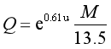
式中：Q——自卸汽车卸料起尘量，g/次；
u——平均风速，m/s；（取值1.0m/s）；
M——汽车卸料量，t。（取值30 t）；
通过计算得：Q=4.09g/次。
除了袋装和储罐存放的原料，其余原料都堆放在车间内的堆放区，则需要堆放在车间内的堆放区的原料有207350t/a，需要约荷载30t的车辆运输约6912车次，因此项目自卸汽车卸料起尘量为0.028 t/a。建设单位采取洒水降尘措施，同时尽量选择无风或者微风的天气条件下进行装卸，可降低粉尘的产生量90%，其余的以车间内无组织形式排放，仅有极少量逸出车间外。
综上所述，本项目运营期废气颗粒物排放总量为：0.416 t/a。

- 废水
本项目水泥环保压制砖生产过程用水全部消耗，不产生生产废水；水泥环保压制砖养护用水为喷淋到部分成品上后蒸发，不产生废水；为防止场地干燥产生扬尘，需在生产区及堆场定期洒水，防尘用水不会产生废水；本项目劳动定员60人，其中30人住宿，则本项目运营期主要废水为生活污水。
因此，本项目运营期主要废水为生活污水、初期雨水。
（1）生活污水
本项目劳动定员60人。根据《广东省用水定额》（DB44/T1461-2014）的规定，不住宿人员生活用水量按每人40L/d计，则生活用水量为2.4m³/d（720m³/a））。生活污水产生量以用水量的90%计，则生活污水产生量为2.16m³/d（648m³/a），主要污染物为CODcr、BOD₅、NH₃-N、SS，经三级化粪池处理后由园区市政污水管网排入仁化县有色金属循环经济产业基地污水处理厂进一步处理。
表5-5 项目生活污水水质一览表
污染物名称 | 项目 | COD_{Cr} | BOD₅ | SS | NH₃-N
产生量648m³/a | 产生浓度（mg/L） | 300 | 120 | 250 | 25
产生量648m³/a | 产生量（t/a） | 0.194 | 0.078 | 0.162 | 0.016
排放量648m³/a | 排放浓度（mg/L） | 220 | 100 | 150 | 23
排放量648m³/a | 排放量（t/a） | 0.143 | 0.065 | 0.097 | 0.015
表5-6 项目生活污水污水厂处理后产排一览表
污染物名称 | 项目 | COD_{Cr} | BOD₅ | SS | NH₃-N
排放量648m³/a | 排放浓度（mg/L） | 40 | 20 | 20 | 8
排放量648m³/a | 排放量（t/a） | 0.026 | 0.013 | 0.013 | 0.005

（2）初期雨水
初期雨水主要考虑无组织沉降的粉尘、运输过程物料洒落雨水冲刷后浓度较高，需要收集处理。考虑暴雨强度与降雨历时的关系，假设日平均降雨量集中在降雨初期3小时（180分钟）内，估计初期（前15分钟）雨水的量，其产生量可按下述公式进行计算：
年均初期雨水量=所在地区年均降雨量×产流系数×集雨面积× 15/180
根据《环境影响评价技术导则 地面水环境》(HJ/T23-93) 中表15推荐值，本项目水泥硬化地面的产流系数可取值0.9，韶关市多年平均降雨量为1899mm，本项目占地面积17393m²，项目集雨面积为仓储和主体工程所占面积和道路面积（取占地面积2%），则集雨面积约为8946m²，初期雨水收集时间占降雨时间的值为15/180=0.083。通过计算，本项目的初期雨水产生量约为1269m³/a，4.23m³/d (按300天计)。
根据《给水排水设计手册》 (1973版)中韶关暴雨强度计算公式：
$$q=\frac{\text{958}(1+0\text{.}\text{63}\text{lg}P)}{t^{{}^{0\text{.}\text{544}}}}$$
式中：q — 暴雨强度，L/s•ha；
P — 设计重现期，一般取0.5～3年，本项目取1年；
t — 降雨历时，min，本项目取15 min。
雨水设计流量采用下式计算：
$$L_{\text{Ai}}$$
式中：Q — 流量，L/s；
Ψ — 径流系数，综合径流系数0.7～0.9，本项目取0.9；
q — 暴雨强度，L/s•ha；
F — 汇水面积，ha。
由韶关市暴雨强度公式计算得韶关暴雨强度为219.57L/s•ha。本项目初期雨水集雨面积约为8946m²，则初期雨水流量为176.78L/s。本项目降雨历时取15 min，经核算，初期雨水产生量为159.102m³/次；项目建成后，暴雨会产生较大的地表径流，对原料和产品造成冲刷，产生含有大量泥沙的污水，雨中沉淀物主要为泥沙，厂区雨水经排水沟排入沉淀池，经沉淀后回用于生产用水，不外排。
3、噪声
本项目噪声源本项目噪声主要设备运转产生的噪声，拟对各产噪设备采取减振等降噪措施，单台设备噪声源强约为60~85dB(A)；各主要声源设备降噪前后的噪声源强见表 5-6。
表 5-6 主要生产设备噪声值
设备名称 | 生产方式 | 噪声源强dB（A） | 治理措施 | 治理后噪声源强dB（A）
1 | 搅拌机 | 75-85 | 设备减振 | 75
2 | 打包机 | 75-85 | 设备减振 | 70
3 | 空压机 | 75-85 | 设备减振 | 70
4 | 制砖机 | 80-85 | 设备减振 | 75
5 | 液压站 | 75-85 | 设备减振 | 70
6 | 自动布料机 | 75-85 | 设备减振 | 70
7 | 电控柜 | 60-65 | 设备减振 | 60
8 | 自动出砖机 | 75-85 | 设备减振 | 70
9 | 运输机 | 75-85 | 设备减振 | 70
10 | 双轴搅拌机 | 75-85 | 设备减振 | 70
11 | 自动挆码机 | 75-85 | 设备减振 | 70
12 | 自动上板机 | 75-85 | 设备减振 | 70
13 | 叉车 | 75-85 | 定期维护 | 70
14 | 铲车 | 70-80 | 减速行驶、 禁止鸣笛 | 65
4、固体废弃物
本项目产生的固体废弃物主要来源于：生产过程中的被收集后的粉尘、不合格砖、初期雨水沉淀池污泥和员工日常生活垃圾。
生产过程中的被收集后的粉尘约9.219 t/a可继续作为原料回用；不合格砖产生量约为3t/a，不合格砖未风干可直接回用于自动砌砖机继续制砖；厂区的初期雨水经初期雨水池沉淀后，将产生一定量的沉淀污泥约为0.8t/a，此部分污泥定期打捞作为原料回收利用。
生活垃圾主要为员工的日常生活垃圾，产生量按每人每天平均产生量0.5kg计，定员60人，年生产天数为300天，约9t/a。生活垃圾交由当地环卫部门统一清运处理。

六、项目主要污染物预计产生量及排放情况
内容  类型 | 排放物  （编号） | 污染物  名称 | 处理前产生浓度及产生量（单位） | 排放浓度及排放量  （单位）
水污染物 | 生活污水（648m³/a） | COD_{Cr} | 300mg/L，0.194t/a | 220 mg/L，0.143t/a
水污染物 | 生活污水（648m³/a） | BOD₅ | 120mg/L，0.078 t/a | 100 mg/L，0.0065t/a
水污染物 | 生活污水（648m³/a） | SS | 250mg/L，0.162 t/a | 150 mg/L，0.097t/a
水污染物 | 生活污水（648m³/a） | NH₃-N | 25mg/L，0.016t/a | 23 mg/L，0.015t/a
水污染物 | 初期雨水(1269m³/a) | SS | 200mg/L，0.25 t/a | 沉淀后回用于生产或降尘
大气污染物 | 投料、包装粉尘 | 粉尘 | 1.8t/a | 0.0963t/a
大气污染物 | 进料搅拌粉尘 | 粉尘 | 4.2t/a | 0.225 t/a
大气污染物 | 粉料罐呼吸 | 粉尘 | 4.485t/a | 0.045t/a
大气污染物 | 堆场扬尘 | 扬尘 | 少量 | 少量
大气污染物 | 汽车运输 | 扬尘 | 0.174t/a | 0.05t/a
大气污染物 | 装卸粉尘 | 粉尘 | 少量 | 少量
噪声 | 生产厂区 | 生产设备 | 60~85dB(A) | 昼间≤60dB(A)  夜间≤50dB(A)
固体废物 | 生产厂区 | 粉尘 | 9.219 t/a | 作为生产原料回用生产
固体废物 | 生产厂区 | 不合格砖 | 3t/a | 作为生产原料回用生产
固体废物 | 生产厂区 | 初期雨水沉淀池污泥 | 0.8 t/a | 作为生产原料回用生产
固体废物 | 员工生活 | 生活垃圾 | 9t/a | 由环卫部门集中处理
主要生态影响：
项目周边没有自然保护区等特殊的生态敏感点，由于项目用地为工业用地，主要生态问题为绿化率低，项目营运期间对所占土地的植被进行适当绿化。对当地生态环境影响较小。
项目运行时产生的污水、大气、噪声、固体废物等经相应的治理措施治理后，不会对附近大气、植被、水体等产生明显影响，对周围生态系统影响不大。

七、环境影响分析

施工期环境影响分析
1、施工期水环境影响及防治措施
（1）施工期的水污染源有：
施工期的水污染源有主要为降雨时施工场地形成的地表径流、施工车辆的洗涤水以及施工废水，主要污染物为携带的泥沙等悬浮物。
（2）防治措施：
拟在施工场地周边建设临时导流沟，将施工污水和降雨径流引至施工场地设置的临时沉淀池收集储存，用于施工场地洒水抑尘及车辆洗涤、循环使用不外排。
采取上述措施后，可以有效地防治施工期水污染，加上施工活动周期较短，因此不会对周围水环境造成明显影响。
2、施工期大气环境影响及防治措施
（1）施工期的大气污染源有：
施工过程中，各种燃油动力机械和运输车辆排放的废气；挖土、运土、填土、夯实和汽车运输过程的扬尘。
①施工机械和运输车辆废气
使用燃料的施工机械运行时和运输车辆行驶时会排出少量废气污染物，主要为NO₂。
②施工扬尘
施工过程挖土、运土、填土、夯实、汽车运输、建筑材料装卸及清理施工场地过程会因扰动而较易产生扬尘。根据同类工程调查显示，在施工工地周围无任何防尘措施的情况下，污染范围约在50m，被影响区域的TSP浓度平均值为0.5mg/m³，相当于《环境空气质量标准》中日均浓度二级标准0.3 mg/m³的1.7倍，会对周围环境敏感点的大气环境质量产生不利影响，在采取一定的防护措施及土壤湿度较大时进行施工，施工扬尘的浓度贡献值可大幅下降。
（2）防治措施：
①平整场地、开挖基础作业时，应经常洒水使作业面土壤保持较高的湿度；施工场地内裸露的地面，也应经常洒水防止扬尘；
②运土及运粉状建筑材料的运输车辆应采用有遮盖的专用车辆或者配置防止洒
落装置，车辆装载不宜过满，避免运输过程中散落，严禁超载；
③在施工场地边界建设临时围墙，在临时围墙大门入口设一个临时洗车场，车辆出施工场地前必须冲洗干净再驶出大门；
④采用商品混凝土；
⑤施工设备及运输机械应选用符合标准的燃料，进行定期的保养。
在施工过程中采取了以上措施后，施工过程中产生的扬尘对周边环境居民影响较小。
3、施工期噪声环境影响及防治措施
施工期噪声主要包括施工场地的机械噪声，以及运输物料车辆的噪声。噪声值在75～100dB之间。
防治措施：
（1）采用低噪声的施工机械和先进的施工技术，使施工噪声降低；
（2）规范施工秩序，文明施工作业；
（3）对产生噪声的施工设备加强维护和维修工作，有利于噪声的降低；
（4）合理安排运输车辆的路线和工作时间，尤其在深夜，避免运输车辆经过居民居住区，防止噪声扰民；
（5）禁止打桩机在夜间施工，需合理安排昼间打桩机使用时段，尽量避免在中午12：00-14：00时间段内打桩，以减少这类噪声对周围环境的影响。
经采取上述措施后，本项目施工期噪声能达到《建筑施工场界环境噪声排放标准》（GB12523-2011）。
4、施工期固体废物影响及防治措施
（1）施工期产生的固体废物：
①工程施工期间施工人员会产生少量的生活垃圾，生活垃圾定期交当地环卫部门处理，对环境的影响很小；
②施工过程中物料应尽量回用，减少剩余；但有少量的建筑垃圾剩余。
（2）防治措施：
①严禁施工人员在工地内乱堆乱扔垃圾，应将垃圾扔到固定的垃圾桶，避免给周围环境带来不利影响。
②要加强施工期的余土和建筑垃圾的管理，施工单位应当规范运输，不能随
意倾倒、堆放建筑垃圾。施工结束后，应及时清运建筑垃圾。对建筑垃圾中的土建施工垃圾，可以就地填埋处理（可用于地基或低洼地的回填）；安装施工的金属垃圾要进行回收。总之，施工期的固体废物应送到指定处置场所堆放或处置。
5、施工期水土流失及防治措施
本项目在已平整的空地上建设，没有破坏林地或农田；且本项目所占用的土地面积相对较小，水土流失量小，施工期采取护坡、及时复绿等措施可进一步减小其生态影响，总体而言，本项目对生态影响很小。

营运期环境影响分析
1、水环境影响分析
（1）评价等级的确定
建设项目地表水环境影响评价等级按照影响类型、排放方式、排放量或影响情况、
受纳水体环境质量现状、水环境保护目标等综合确定。水污染影响型建设项目根据排放方式和废水排放量划分评价等级，见下表。
表7-1 水污染影响型建设项目评价等级判定
评价等级 | 判定依据
评价等级 | 排放方式 | 废水排放量 Q/（m³/d）；水污  染物当量数 W/无量纲
一级 | 直接排放 | Q≥20000 或 W≥600000
二级 | 直接排放 | 其他
三级A | 直接排放 | Q<200 且 W<6000
三级B | 间接排放 | —
本项目不产生生产废水，初期雨水沉淀收集后用于生产，不外排；生活污水经三级化粪池处理后由园区市政污水管网排入仁化县有色金属循环经济产业基地污水处理厂进一步处理。根据《环境影响评价技术导则地表水环境》（HJ 2.3—2018），表7-1及工程分析可知，本项目地表水环境影响评价等级为三级B。
（2）减缓措施有效性
项目生产不产生生产废水；保养用水为喷淋到部分成品上后蒸发，不产生废水；为防止场地干燥产生扬尘，需在生产区及堆场定期洒水，防尘用水不会产生废水；初期雨水沉淀收集后用于生产，不外排；生活污水经三级化粪池处理后由园区市政污水管网排入仁化县有色金属循环经济产业基地污水处理厂进一步处理，生活污水主要污染物为CODcr、NH₃-N等，水质简单，经三级化粪池预处理后可满足园区污水处理厂进水水质要求。
（3）依托污水处理设施的环境可行性
初期雨水主要污染物为悬浮物，产生量为3.8m³/d，建设单位拟建设总容积为200m³沉淀池，用于收集初期雨水，降尘用水对水质要求较低，经沉淀处理后可回用于生产用水。根据工程分析，项目初期雨水产生量为159.102m³/次，初期雨水经排水沟排入沉淀池，沉淀池可完全容纳15min暴雨冲刷产生的初期雨水。
项目生活污水产生量为2.16m³/d（648m³/a），生活污水水质较为简单。根据《仁化县有色金属循环经济产业基地污水处理厂项目环境影响报告书》（中山大学，2012.2）仁化县有色金属循环经济产业基地污水处理厂采用“1级混凝沉淀+强化A/A/O₂级生化+3级深度处理”，其设计规模为：6500立方米/日，建设规模：计划分二期建设，一期污水处理3500立方米/日已建成投产。现污水厂污水处理3500立方米/日，项目废水产生量为2.16m³/d，占比仅为0.06%，不会对污水处理厂造成水量和水质的冲击负荷，依托污水处理设施具有可行性。
（4）本项目水污染物排放量核算
表7-2 废水类别、污染物及污染治理设置信息表
序号 | 废水  类别 | 污染物  种类 | 排放去向 | 排放规律 | 污染治理设施 |  |  | 排放口  编号 | 排放口设置是否符合要求 | 排放口类型
 |  |  |  |  | 编号 | 名称 | 工艺 | 排放口  编号 | 排放口设置是否符合要求 | 排放口类型
1 | 生活  污水 | SS  BOD₅  COD  氨氮 | 仁化县有色金属循环经济产业基地污水处理厂 | 间断排放，排放期间流量不稳定且无规律，但不属于冲击型排放 | 1 | 三级化粪池 | 沉淀+厌氧 | 无 | □是  □否 | □企业总排  □雨水排放  □清净下水排放  □温排水排放  □车间或车间  处理设施排放
2 | 初期雨水 | SS | 回用于厂区降尘或生产使用 | 不外排 | 2 | 初期雨水池 | 沉淀 | 无 | □是  □否 | □企业总排  □雨水排放  □清净下水排放  □温排水排放  □车间或车间  处理设施排放
表7-3 废水间接排放口基本情况
序号 | 排放口  编号 | 排放口  地理坐标 | 废水排放量（t/a） | 排放  去向 | 排放  规律 | 间歇  排放  时段 | 受纳污水处理厂信息
 |  |  |  |  |  |  | 名称 | 污染物  种类 | 国家或地方污染物排放标准浓度限值/（mg/L）
1 | DW001 | N24.9739°，E 113.8999° | 648 | 进入基地污水处理厂 | 间接排放，排放期间流量不稳定且无规律，但不属于冲击型排放 | 无固定时段 | 基地污水处理厂 | pH | 6-9
 |  |  |  |  |  |  |  | COD_{Cr} | ≤40mg/L
 |  |  |  |  |  |  |  | BOD₅ | ≤20mg/L
 |  |  |  |  |  |  |  | NH₃-N | ≤8g/L
 |  |  |  |  |  |  |  | SS | ≤20 mg/L
表7-4 废水污染物排放执行标准表
序号 | 排放口编号 | 污染物种类 | 国家或地方污染物排放标准及其他按规定商定的排放协议
序号 | 排放口编号 | 污染物种类 | 名称 | 浓度限值（m/L）
1 | DW001 | COD_{Cr} | 污水处理接管标准 | ≤220
1 | DW001 | BOD₅ | 污水处理接管标准 | ≤100
1 | DW001 | NH₃-N | 污水处理接管标准 | ≤23
1 | DW001 | SS | 污水处理接管标准 | ≤150
表7-5 本项目废水排放量
序号 | 排放口名称 | 污染物种类 | 排放浓度/（mg/L） | 年排放量/（t/a）
1 | 生活污水排放口 | 废水量 | / | 648
1 | 生活污水排放口 | COD_{Cr} | 220 | 0.143
1 | 生活污水排放口 | BOD₅ | 100 | 0.065
1 | 生活污水排放口 | SS | 150 | 0.097
1 | 生活污水排放口 | NH₃-N | 23 | 0.015
备注：表中排放浓度和排放量为本项目预处理后的废水排放信息。

2、环境空气影响分析
1、污染影响分析
本项目运营期废气污染物主要为：瓷砖胶、腻子粉投料及出料工序产生的粉尘、水泥环保压制砖进料搅拌工序产生的粉尘、汽车运输扬尘，均为无组织排放，无组织粉尘排放情况见表7-6。
表7-6 项目无组织粉尘排放情况一览表
序号 | 源强位置 | 产生源 | 污染物名称 | 排放量（t/a） | 排放速率（kg/h） | 面源有效排放高度(m)
1 | 厂房A | 进料搅拌粉尘 | PM₁₀ | 0.225 | 0.047 | 8
2 | 厂房A | 粉料罐呼吸粉尘 | PM₁₀ | 0.040 | 0.008 | 8
小计 |  |  | PM₁₀ | 0.264 | 0.055 | 8
3 | 厂房B | 投料、包装粉尘 | PM₁₀ | 0.096 | 0.020 | 8
4 | 厂房B | 粉料罐呼吸粉尘 | PM₁₀ | 0.0054 | 0.001 | 8
小计 |  |  | PM₁₀ | 0.1017 | 0.021 | 8
5 | 厂区道路 | 道路扬尘 | TSP | 0.05 | 0.010 | 3.5
注：粉料罐呼吸粉尘为0.045t/a，按罐装原料比例计算得出，厂房A粉料罐呼吸粉尘总量的88%、厂房B为12%。
2、评价等级判定
本次评价采用《环境影响评价技术导则 大气环境》（HJ2.2-2018）中推荐的AERSCREEN估算模型进行估算分析。估算模型参数见表7-7：
表7-7 估算模型参数表
参数 |  |  | 取值
城市/农村选项 | 城市/农村 |  | 农村
城市/农村选项 | 人口数（城市选项时） |  | /
最高环境温度/℃ |  |  | 38.4
最低环境温度/℃ |  |  | -1.2
土地利用类型 |  |  | 阔叶林
区域湿度条件 |  |  | 潮湿气候
是否考虑地形 |  | 考虑地形 | □是 √否
 |  | 地形数据分辨率/m | /
是否考虑岸线熏烟 |  | 考虑岸线熏烟 | □是 √否
 |  | 岸线距离/km | /
 |  | 岸线方向/ | /
根据《环境影响评价技术导则 大气环境》（HJ2.2-2018）及本项目排污特征，选取外排废气中粉尘作为AERSCREEN估算模型的估算对象，对应的评价因子选取颗粒物（TSP）。项目污染源参数设置情况以及评价因子、评价标准见下表。
表7-8 评价因子和评价标准表
评价因子 | 平均时段 | 标准值μg/m³ | 折算1h均值μg/m³ | 标准来源
TSP | 24h平均 | 300 | 900 | 《环境空气质量标准》（GB3095-2012及其2018年修改单）二级标准值
PM₁₀ | 24h平均 | 150 | 450 | 《环境空气质量标准》（GB3095-2012及其2018年修改单）二级标准值
备注：1、*根据《环境影响评价技术导则——大气环境》（HJ2.2-2018），对仅有8h平均质量浓度限值、日平均质量浓度限值或年平均质量浓度限值的，可分别按2倍、3倍、6倍折算为1h平均质量浓度限值。
表7-9 项目运营期废气排放源参数一览表
编号 | 污染源名称 | 面源各顶点坐标/m |  | 面源海拔  高度/m | 面源有效  高度/m | 年排放小时  数/h | 排放工况 | 排放速率（kg/h）
编号 | 污染源名称 | x | y |  |  |  |  | PM₁₀ | TSP
1 | 厂房A | -122 | -12 | 96 | 8 | 7200 | 正常排放 | 0.055 | /
1 | 厂房A | -120 | -35
1 | 厂房A | -24 | -23
1 | 厂房A | -25 | 1
 | 厂房B | -152 | -45 | 96 | 8 | 7200 | 正常排放 | 0.021 | /
 | 厂房B | -149 | -66
 | 厂房B | -15 | -57
 | 厂房B | -22 | -28
 | 厂房B | -152 | -43
2 | 厂区道路 | -149 | -7 | 96 | 3.5 | 7200 | 正常排放 | / | 0.010
2 | 厂区道路 | -149 | -89
2 | 厂区道路 | 40 | -69
2 | 厂区道路 | 25 | 8
备注：本次评价将项目厂房A、厂房B的高度为8米；道路扬尘以厂区范围视为一个面源，面源有效高度为3.5m。

（3）估算结果及评价分析
根据《环境影响评价技术导则 大气环境》（HJ2.2-2018），采用推荐模式AERSCREEN进行估算，估算结果统计见下表：
表7-7 估算结果统计一览表
污染源名称 | 污染物 | 最大的落地浓度距离（m） | 最大的落地浓度贡献值（mg/m³） | Pi  （%） | 推荐等级
厂房A | PM₁₀ | 73 | 0.042723 | 9.49 | 二级
厂房B | PM₁₀ | 47 | 0.020869 | 4.64 | 二级
厂区道路 | TSP | 116 | 0.01416 | 1.57 | 二级
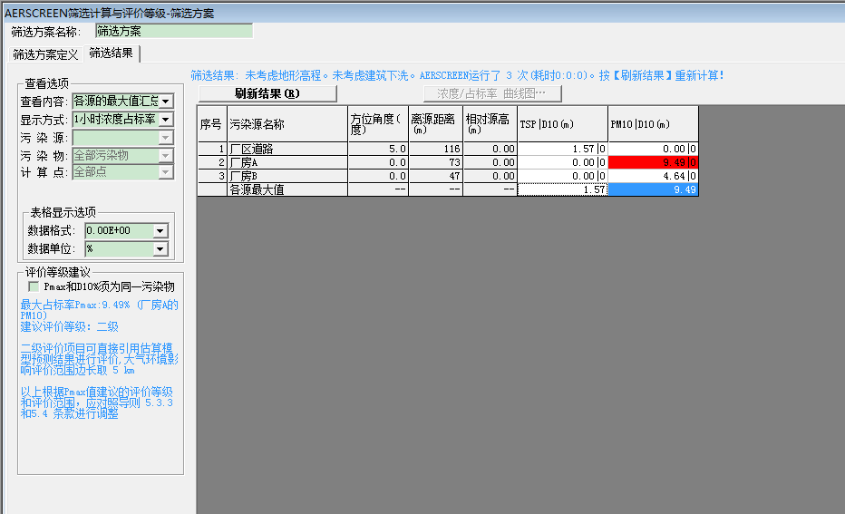
图7-1 项目面源计算截图
根据估算结果可知，本项目正常排放的污染物的最大占标率为：9.49%小于10%，本次大气环境评价等级为二级。本项目环境空气评价范围：项目所在地为中心，取边长为5km的矩形范围内。
根据《环境影响评价技术导则 大气环境》（HJ2.2-2018），二级评价可不进行大气环境影响预测工作，直接以估算模型的计算结果作为评价分析依据。由估算结果可知，本项目正常工况下各污染物下风向最大浓度均低于《环境空气质量标准》（GB3095-2012及其2018年修改单）二级标准相关标准要求。根据《环境影响评价技术导则 大气环境》（HJ2.2-2018），本项目所有污染物对厂界外短期贡献浓度均未超过质量标准，因此本项目无需设置大气环境防护距离，由此可以看出，本项目无组织排放只要建设单位加强管理，稳定废气处理效率，不会对车间环境及周围环境造成太大影响。
此外，建设单位应重视废气处理设施的日常管理和保养，严格操作规程，严格实行监测计划，保证处理设施的正常运行，出现问题及时维修，生产期间严禁关停处理设备，废气污染治理措施出现故障时立即停止相应作业，直至维修正常后才能恢复相应作业，保证废气达标排放，杜绝事故性排放。
（4）大气防护距离
根据《环境影响评价技术导则 大气环境（HJ2.2-2018）》，对于项目厂界浓度满足大气污染物厂界浓度限值，但厂界外大气污染物短期贡献浓度超过环境质量浓度限值的，可以自厂界外设置一定范围的大气环境防护区域，以确保大气环境防护区域外的污染物贡献浓度满足环境质量标准。根据估算模式的预测结果，本项目无组织排放下风向最大落地浓度占标率均小于10%，厂界外不存在短期贡献浓度超标点。
因此，本项目无需设置大气防护距离。
- 大气污染物排放量核算
表7-8 大气污染物无组织排放量核算表
排放口编号 | 产污环节 | 污染物 | 主要污染物防治措施 | 排放标准 |  | 核算年排放量t/a
 |  |  |  | 标准名称 | 浓度限值mg/m³ | 核算年排放量t/a
排放口编号 | 投料、包装工序 | 颗粒物 | 管道输送，封闭空间内进行搅拌，粉尘经收集后通过布袋除尘器处理后，无组织排放 | 《水泥工业大气污染物排放标准》（GB 4915-2013） | 0.5 | 0.0963
排放口编号 | 进料搅拌工序 | 颗粒物 | 管道输送，加水封闭空间内进行搅拌，粉尘经收集后通过布袋除尘器处理后，无组织排放 | 《水泥工业大气污染物排放标准》（GB 4915-2013） | 0.5 | 0.225
排放口编号 | 粉料罐呼吸粉尘 | 颗粒物 | 采用密闭式水泥罐，以及在水泥罐排气孔安装除尘袋进行除尘 | 《水泥工业大气污染物排放标准》（GB 4915-2013） | 0.5 | 0.045
排放口编号 | 车辆运输扬尘 | 颗粒物 | 道路进行硬底化，路面定时洒水 | 《水泥工业大气污染物排放标准》（GB 4915-2013） | 1.0 | 0.05
无组织排放总计 |  |  |  |  |  | 0.416
3、声环境影响分析
（1）预测模型
项目建成后，噪声源主要来自场内各种机械设备运行时产生的噪声，这些声源是点声源。按照《环境影响评价技术导则 声环境（HJ2.4-2009）》的要求，选择点声源预测模式来预测本项目主要声源排放噪声随距离的衰减变化规律。对室外噪声源主要考虑噪声的几何发散衰减及环境因素衰减：
①对室外噪声源主要考虑噪声的几何发散衰减及环境因素衰减：
L2=L1-20lg（r2/r1）-ΔL
式中：L2——点声源在预测点产生的声压级，dB（A）；
L1——点声源在参考点产生的声压级，dB（A）；
r2——预测点距声源的距离，m；
r1——参考点距声源的距离，m；
ΔL—各种因素引起的衰减量（包括声屏障、空气吸收等引起的衰减量），dB（A）。
②对室内噪声源采用室内声源噪声模式并换算成等效的室外声源：
式中：Ln—室内靠近围护结构处产生的声压级，dB；
L_{W}—室外靠近围护结构处产生的声压级，dB；
L_{e}—声源的声压级，dB；
r—声源与室内靠近围护结构处的距离，m；
R—房间常数，m²；
Q—方向性因子；
TL—围护结构的传输损失，dB；
S—透声面积，m²
③对两个以上多个声源同时存在时，其预测点总声压级采用下面公式：
Leq=10log（∑10^{0.1Li}）
式中：Leq-----预测点的总等效声级，dB（A）；
Li-----第i个声源对预测点的声级影响，dB（A）。
（2）噪声预测结果与评价
本项目位于3类声功能区，根据《环境影响评价技术导则 声环境》（HJ2.4-2009），结合本项目场址及周边实际情况，确定本项目的声环境影响评价工作等级为三级。声环境评价范围：厂区边界外200m包络线以内的范围。
本项目噪声主要来源于搅拌机、制砖机、输送机等，噪声源综合源强在75- 80dB(A)之间，通过采取安装减振基座、消声处理；运输车辆产生的噪声通过采取减速慢行、限制鸣笛；对铲车定期检修，杜绝零件松动、摩擦产生的噪声和墙体隔声等措施降噪等措施后，噪声源强可降低约20dB (A)。采用点声源半自由场传播模式进行预测，项目边界的声环境影响预测结果详见表：
表7-9 噪声预测结果一览表（单位：dB(A)）
边界 | 与噪声源最近距离 | 噪声贡献值
边界 | 与噪声源最近距离 | 昼间 | 夜间
东厂界 | 18m | 34.89 | 34.89
南厂界 | 50m | 26.02 | 26.02
西厂界 | 15m | 36.47 | 36.47
北厂界 | 15m | 36.47 | 36.47
标准限值（3类） | -- | 60 | 50
从上表预测结果可以看出，项目设备噪声采取相应的减震、消声措施后，厂界的昼夜噪声贡献值均能满足《声环境质量标准》(GB3096-2008) 3类标准限值要求，对周围声环境影响不大。
4、固体废物影响分析
本项目产生的固体废弃物主要来源于：生产过程中的被收集后的粉尘可继续作为原料回用；不合格砖未风干可直接回用于自动砌砖机继续制砖；厂区的初期雨水经初期雨水池沉淀后产生的污泥定期打捞作为原料回收利用；生活垃圾主要为员工的日常生活垃圾交由当地环卫部门统一清运处理。
本项目营运期产生的各种固体废物均能得到合理处置，不会对周围环境造成二次污染，项目固废对周围环境影响较小。
5、土壤环境影响分析
根据《环境影响评价技术导则 土壤环境（试行）》（HJ964-2018）附录A，本项目的土壤环境影响评价项目类别为Ⅲ类，根据项目占地规模和敏感程度划分，本项目占地为17393 m²属于小型（≤5hm²）占地规模，周边不存在其他土壤敏感目标，则该项目不需要开展土壤环境影响评价工作。
6、地下水环境影响分析
根据《环境影响评价技术导则 地下水环境》（HJ610-2016）附录A行业分类，本项目属于“J非金属矿采选及制品制造 64、砖瓦制造、70、防水建筑材料制造、沥青搅拌站”报告表类别项目，地下水环境影响评价项目类别为Ⅳ类，IV类建设项目不开展地下水环境影响评价。
7、环境风险评价
依据《建设项目环境风险评价技术导则》（HJ169-2018），本项目生产过程不涉及危险生产设施，也不涉及危险化学品及有毒有害、易燃易爆物质，因此运营期间环境风险很小，本次评价不进行分析。
8、本项目环保“三同时”验收内容
本项目环保“三同时”验收内容见表7-10。
表 7-10 本项目环境保护“三同时”竣工验收一览表
项目 | 污染源 | 污染物 | 治理措施 | 执行标准
废水 | 生活污水 | CODcr  BOD₅  SS  NH₃-N | 经过化粪池处理后排入仁化县有色金属循环经济产业基地污水处理厂执行污水处理厂进一步处理 | 仁化县有色金属循环经济产业基地污水处理厂的接管标准
废气 | 投料、包装工序 | 颗粒物 | 管道输送，封闭空间内进行搅拌，粉尘经收集后通过布袋除尘器处理后，无组织排放 | 厂界浓度达《水泥工业大气污染物排放标准》（GB 4915-2013）中的表3无组织排放监控浓度限值要求
废气 | 进料搅拌工序 | 颗粒物 | 管道输送，加水封闭空间内进行搅拌，粉尘经收集后通过布袋除尘器处理后，无组织排放 | 厂界浓度达《水泥工业大气污染物排放标准》（GB 4915-2013）中的表3无组织排放监控浓度限值要求
废气 | 粉料罐呼吸 | 颗粒物 | 采用密闭式水泥罐，以及在水泥罐排气孔安装除尘袋进行除尘 | 厂界浓度达《水泥工业大气污染物排放标准》（GB 4915-2013）中的表3无组织排放监控浓度限值要求
废气 | 堆场扬尘 | 扬尘 | 采取洒水降尘措施 | 厂界浓度达《水泥工业大气污染物排放标准》（GB 4915-2013）中的表3无组织排放监控浓度限值要求
废气 | 车辆运输 | 颗粒物 | 路面定时洒水 | 厂界浓度达《水泥工业大气污染物排放标准》（GB 4915-2013）中的表3无组织排放监控浓度限值要求
废气 | 装卸粉尘 | 粉尘 | 采取洒水降尘措施，同时尽量选择无风或者微风的天气条件下进行装卸 | 厂界浓度达《水泥工业大气污染物排放标准》（GB 4915-2013）中的表3无组织排放监控浓度限值要求
固体废物 | 生产厂区 | 粉尘、不合格砖 | 作为生产原料回用生产 | /
固体废物 | 职工生活 | 生活垃圾 | 由环卫部门集中处理 | /
噪声 | 生产设备 | 设备噪声 | 高噪声设备经采取减振等措施 | 《工业企业厂界环境噪声排放标准》  （GB12348-2008）3类标准要
8、环境管理与监测计划
（1）环境管理
建设单位应设置环境保护管理机构，负责组织、落实、监督本项目的环保工作、制定并实施本项目的一系列环境管理制度、接受环境保护部门的监督管理。
事中事后管理是指环保部门对本行政区域内的建设项目自办理环评手续到正式生产后进行监督管理。根据《关于强化建设项目环境影响评价事中事后监管的实施意见》（环环评[2018]11号），建设单位须依法依规履行环评程序、开展公众参与情况；若建设单位存在未落实防治污染和生态破坏的措施、建设过程中未同时组织实施环境保护措施、环境保护设施未经验收或者验收不合格即投入生产或使用、未公开环境保护设施验收报告、未依法开展环境影响后评价等违法行为，将被依法查处。
（2）监测计划
为了掌握污染源的排放情况和噪声源的影响情况，控制项目所在位置与周围环境中主要污染物状况，保证周围人群的健康，有必要对工程进行运营期的定期监测，并制定切合工程实际的环境监测计划。根据《排污单位自行监测技术指南 总则》（HJ819-2017），建设单位可根据自身条件和能力，利用自有人员、场所和设备自行监测；也可委托其它有资质的检（监）测机构代其开展自行监测，所有监测方法与分析方法采用现行国家或行业的有关标准或规范进行。本项目环境监测计划详见下表。
表7-11 运营期环境监测计划表
监测项目 | 监测地点 | 监测因子 | 监测具体内容 | 监测频率
大气 | 厂界无组织 | 颗粒物 | 厂界浓度 | 一年一次
生活污水 | 生活污水排放口 | CODCr  BOD₅  SS  NH₃-N | 排放浓度 | 一年一次
噪声 | 厂界外1m | 噪声 | 昼间等效连续A声级Leq（A） | 一年一次
建设单位除应落实执行上述环境监测计划外，还应注意以下问题：
①固体废物的储存、运输和处理处置应向主管固体废物管理的有关部门申报，严格按照国家有关规定管理，必要时取样分析。
②对监测报告进行存档保存，作为环保设施日常运行记录的资料之一。
③对超标现象的处理：建设单位应加强对污染源的监测，一旦发生超标，必须及时采取措施，尽量减少对环境的污染。对厂区内的各类污染源进行定期清查，避免跑冒滴漏，确保各生产工艺装置的正常运行。
9、污染物排放清单
本项目运营期污染物排放清单见下表。

表7-12 本项目污染物排放清单
污染类型 | 污染源 | 治理措施 | 污染物 | 产生情况 |  | 排放情况 |  | 监控指标与排放限值 | 排污口信息
 |  |  |  | 产生量 | 产生浓度 | 排放量 | 排放浓度 | 监控指标与排放限值 | 排污口信息
废水 | 生活污水（648m³/a） | 生活污水拟经三级化粪池预处理，排入园区污水管网，最终进入工业园区污水处理厂 | COD_{Cr} | 0.19t/a | 300mg/L | 0.14 t/a | 220 mg/L | 220 mg/L | 生活污水排放口
废水 | 生活污水（648m³/a） | 生活污水拟经三级化粪池预处理，排入园区污水管网，最终进入工业园区污水处理厂 | BOD₅ | 0.08 t/a | 120mg/L | 0.006 t/a | 100 mg/L | 100 mg/L | 生活污水排放口
废水 | 生活污水（648m³/a） | 生活污水拟经三级化粪池预处理，排入园区污水管网，最终进入工业园区污水处理厂 | SS | 0.16 t/a | 250mg/L | 0.10 t/a | 150 mg/L | 150 mg/L | 生活污水排放口
废水 | 生活污水（648m³/a） | 生活污水拟经三级化粪池预处理，排入园区污水管网，最终进入工业园区污水处理厂 | NH₃-N | 0.02 t/a | 25mg/L | 0.01 t/a | 23 mg/L | 23 mg/L | 生活污水排放口
废水 | 初期雨水 | 沉淀后回用于生产或降尘 | SS | 1269m³/a |  |  |  | / | /
废气 | 投料、包装粉尘 | 管道输送，封闭空间内进行搅拌，粉尘经收集后通过布袋除尘器处理后，无组织排放 | 粉尘 | 1.8t/a | / | 0.0963t/a | / | 1.0mg/m³ | 厂界
废气 | 进料搅拌粉尘 | 管道和皮带输送，加水封闭空间内进行搅拌，粉尘经收集后通过布袋除尘器处理后，无组织排放 | 粉尘 | 4.2t/a | / | 0.049 t/a | / | 1.0mg/m³ | 厂界
废气 | 粉料罐呼吸 | 采用密闭式粉料罐，以及在粉料罐排气孔安装除尘袋进行除尘 | 粉尘 | 4.485t/a | / | 0.045t/a | / | 1.0mg/m³ | 厂界
废气 | 堆场扬尘 | 采取洒水降尘措施 | 扬尘 | 少量 | / | 少量 | / | 1.0mg/m³ | 厂界
废气 | 车辆运输 | 路面定时洒水 | 扬尘 | 0.174t/a | / | 0.05t/a | / | 1.0mg/m³ | 厂界
废气 | 装卸粉尘 | 采取洒水降尘措施，同时尽量选择无风或者微风的天气条件下进行装卸 | 粉尘 | 少量 | / | 少量 | / | 1.0mg/m³ | 厂界
噪声 | 机械设备、风机 | 选用低噪声设备、减振、隔声 | 噪声 | 60~85dB(A) |  | / | / | 昼间≤65dB(A)  夜间≤55dB(A) | 厂界
固废 | 生产厂区 | 作为生产原料回用生产 | 粉尘 | 9.219 t/a | / | 0 | / | / | /
固废 | 生产厂区 | 作为生产原料回用生产 | 不合格砖 | 3t/a | / | 0 | / | / | /
固废 | 雨水沉淀池 | 作为生产原料回用生产 | 初期雨水沉淀池污泥 | 0.8 t/a | / | 0 | / | /
固废 | 生活区 | 由环卫部门集中处理 | 生活垃圾 | 9t/a | / | 0 | / | / | /

八、建设项目拟采取的防治措施及预期治理效果
内容  类型 | 排放源  （编号） | 污染物  名称 | 防治措施 | 预期治理效果
大气污染物 | 投料、包装工序 | 颗粒物 | 管道输送，封闭空间内进行搅拌，粉尘经收集后通过布袋除尘器处理后，无组织排放 | 厂界浓度达《水泥工业大气污染物排放标准》（GB 4915-2013）中的表3无组织排放监控浓度限值要求
大气污染物 | 进料搅拌工序 | 颗粒物 | 管道输送，加水封闭空间内进行搅拌，粉尘经收集后通过布袋除尘器处理后，无组织排放 | 厂界浓度达《水泥工业大气污染物排放标准》（GB 4915-2013）中的表3无组织排放监控浓度限值要求
大气污染物 | 粉料罐呼吸 | 颗粒物 | 采用密闭式水泥罐，以及在水泥罐排气孔安装除尘袋进行除尘 | 厂界浓度达《水泥工业大气污染物排放标准》（GB 4915-2013）中的表3无组织排放监控浓度限值要求
大气污染物 | 堆场扬尘 | 颗粒物 | 采取洒水降尘措施 | 厂界浓度达《水泥工业大气污染物排放标准》（GB 4915-2013）中的表3无组织排放监控浓度限值要求
大气污染物 | 车辆运输 | 颗粒物 | 路面定时洒水 | 厂界浓度达《水泥工业大气污染物排放标准》（GB 4915-2013）中的表3无组织排放监控浓度限值要求
大气污染物 | 装卸粉尘 | 颗粒物 | 采取洒水降尘措施，同时尽量选择无风或者微风的天气条件下进行装卸 | 厂界浓度达《水泥工业大气污染物排放标准》（GB 4915-2013）中的表3无组织排放监控浓度限值要求
水  污  染  物 | 生活污水 | CODcr、BOD₅、NH₃-N、SS | 化粪池处理后排入仁化县有色金属循环经济产业基地污水处理厂执行污水处理厂进一步处理 | 仁化县有色金属循环经济产业基地污水处理厂的接管标准
固体废物 | 生产厂区 | 粉尘、不合格砖、初期雨水沉淀池污泥 | 作为生产原料回用生产 | 去向合理，不会造成二次污染
固体废物 | 职工生活 | 生活垃圾 | 由环卫部门集中处理 | 去向合理，不会造成二次污染
噪声 | 机械设备 | 机械噪声 | 设置基础减振，安装橡胶或金属弹簧隔振器 | 达《工业企业厂界噪声排放标准》（GB12348-2008）中的3类标准
生态保护措施及预期效果：
1、合理布局，防治生产区域内环境的污染。
2、按上述措施对各种污染物进行有效的治理，可降低其对周围生态环境的影响，并搞好周围的绿化、美化，以减少对附近区域生态环境的影响。
3、实施清洁生产，从源头到污染物的排放全过程控制，实现节能、降耗、减污、增效的目标。
4、加强生态建设，实行综合利用和资源化再生产。

九、结论与建议
1、项目概况
仁化卓邦新型材料有限公司拟投资7000万元，拟在韶关市仁化县周田有色金属循环经济产业基地XZF-3地块（地理坐标N24.9739°，E 113.8999°，详见图1）建设仁化卓邦新型材料有限公司年产3千万块水泥环保压制砖及1.5万吨瓷砖胶、2.5万吨腻子粉生产线建设项目。项目占地面积17393m²，总投资7000万元，其中环保投资700万元。项目建设内容：一栋1层的厂房A（3915 m²）、一栋1层的厂房B（2472 m²）、一栋1层的厂房C（1032 m²）、一栋4层的办公楼（1100 m²）、一栋1层的员工休息室（120 m²）、压制砖养护区680m²等。项目生产规模：3千万块水泥环保压制砖、年产1.5万吨瓷砖胶及2.5万吨料腻子粉。项目劳动定员60人，均不在厂内食宿，全年工作300天，每天工作16小时。
2、产业政策符合性分析
本项目不属于国家《产业结构调整指导目录（2019年本）》（2019年10月30日修订）中的限制类或淘汰类，不在《广东省国家重点生态功能区产业准入负面清单（试行）》（粤发改规划〔2017〕331号）和《市场准入负面清单（2020年版）》(发改体改规〔2020〕1880号)之列；根据《关于广东省仁化县有色金属循环经济产业基地环境影响报告书的审查意见》(韶环审[2010]339 号)，项目符合基地规划要求。因此，本项目符合国家、广东省产业政策和广东省仁化县有色金属循环经济产业基地规划要求。
项目拟选址地为韶关市仁化县周田有色金属循环经济产业基地XZF-3地块，属于工业用地。选址不属于生态严控区范围内，未占用生态敏感区和重要生态功能区。因此，本项目选址是合理的。
3、环境质量现状评价结论
（1）项目所在区域环境空气二氧化硫、二氧化氮、PM₁₀、PM_{2.5}、CO、O₃均符合《环境空气质量标准》（GB3095-2012）及2018年修改单中的二级标准，。当地环境空气质量良好。
（2）本项目周边地表水为浈江（古市-沙洲尾）河段，水质达到《地表水环境质量标准》(GB3838-2002) 中的Ⅲ类标准要求，水环境质量现状良好。
（3）项目所在地属于《声环境质量标准》（GB3096-2008）3类声环境功能区，目前该区域声环境质量现状均未超过相应的标准，声环境质量现状良好。
（4）项目周边主要为空地荒地和工业厂区，区域生态环境质量现状一般。

4、施工期环境影响评价结论
本项目主要建设内容包括生产厂房、原料堆场、成品堆场、原料罐区及办公楼等，施工期主要污染因素为施工粉尘、施工机械和机动车尾气、施工废水、施工噪声等，由于工程量较小，施工难度低，工期短，建设单位采取了一系列有效环保措施，建设期间环境影响很小。

5、运营期环境影响分析结论

（1）水环境影响评价结论
本项目生产过程不产生生产废水；保养用水为喷淋到部分成品上后蒸发，不产生废水；为防止场地干燥产生扬尘，需在生产区及堆场定期洒水，防尘用水不会产生废水；本项目生活污水经三级化粪池处理达到仁化县有色金属循环经济产业基地污水处理厂执行污水处理厂的接管标准后，由园区市政污水管网排入仁化县有色金属循环经济产业基地污水处理厂进一步处理，不外排。项目产生的废水对周围水环境影响较小。

（2）大气环境影响评价结论
本项目运营期废气污染物主要为瓷砖胶、腻子粉投料及出料工序产生的粉尘、水泥环保压制砖进料搅拌工序产生的粉尘、原材料装卸粉尘、堆场扬尘、汽车运输扬尘。
瓷砖胶、腻子粉投料及出料工序产生的粉尘采取管道输送，封闭空间内进行搅拌，粉尘经收集后通过布袋除尘器处理后，无组织排放；水泥环保压制砖进料搅拌工序产生的粉尘采取管道输送，加水封闭空间内进行搅拌，粉尘经收集后通过布袋除尘器处理后，无组织排放；粉料罐呼吸粉尘采用密闭式水泥罐，以及在水泥罐排气孔安装除尘袋进行除尘，无组织排放；堆场扬尘采取洒水降尘措施；汽车运输扬尘采取路面定时洒水降尘措施后，项目厂界浓度可达《水泥工业大气污染物排放标准》（GB 4915-2013）中的表3无组织排放监控浓度限值要求。

（3）声环境影响评价结论
本项目噪声主要来源于搅拌机、制砖机、输送机等，噪声源综合源强在75- 80dB(A)之间，通过采取安装减振基座、消声处理；运输车辆产生的噪声通过采取减速慢行、限制鸣笛；对铲车定期检修，杜绝零件松动、摩擦产生的噪声等措施降噪等措施后，厂界噪声能控制在《工业企业厂界噪声排放标准》（GB12348-2008）中的3类标准限值以内。本项目夜间不进行生产，因此本项目噪声对周边声环境影响较小。
（4）固体废弃物影响评价结论
本项目产生的固体废弃物主要来源于：生产过程中的被收集后的粉尘可继续作为原料回用；不合格砖未风干可直接回用于自动砌砖机继续制砖；厂区的初期雨水经初期雨水池沉淀后产生的污泥由定期打捞作为原料回收利用；生活垃圾主要为员工的日常生活垃圾交由当地环卫部门统一清运处理。项目固废对周围环境影响较小。
- 总量控制
本项目大气污染物总量控制指标为：颗粒物0.416t/a，全部为无组织排放。
项目生活污水经三级化粪池预处理后，排入仁化县有色金属循环经济产业基地污水处理厂进行处理，本项目水污染物总量控制指标计入仁化县有色金属循环经济产业基地污水处理厂的总量控制指标，不单独分配。
6、结论
综上所述，仁化卓邦新型材料有限公司年产3千万块水泥环保压制砖及1.5万吨瓷砖胶、2.5万吨腻子粉生产线建设项目选址合理，符合国家及广东省产业政策要求，满足仁化县有色金属循环经济产业基地准入要求，建设单位只要严格执行环保法律法规有关规定，落实本报告提出的各项污染防治措施，按照“三同时”验收的要求进行施工，并保证污染防治措施的正常运行，在此前提下，建设项目生产运行过程所产生的污染物对周围环境不会造成明显的影响。从环保角度分析，本项目建设是可行的。
注 释

- 本报告表应附以下附图、附件：
附图1 项目地理位置图
附图2 项目所在地四至图及现场照片
附图3 项目平面布置图
附图4 韶关市生态功能分区图
附图5 项目与生态功能分区示意图
附图6 敏感点分布情况图
附图7 仁化县有色金属循环经济产业基地功能结构布局规划图
附件一 项目土地证明
附件二 项目工商营业执照
附件三 项目备案证
附件四 项目环境影响评价自查表
附件五 项目噪声现状监测报告

二、如果本报告表不能说明项目产生的污染及对环境造成的影响，应进行专项评价。根据建设项目的特点和当地环境特征，应选下列1—2项进行专项评价。
1. 大气环境影响专项评价
2. 水环境影响专项评价（包括地表水和地下水）
3. 生态影响专项评价
4. 声影响专项评价
5. 土壤影响专项评价
6. 固体废弃物影响专项评价
以上专项评价未包括的可另列专项，专项评价按照《环境影响评价技术导则》中的要求进行。
预审意见：

公 章
经办人： 年 月 日

下一级环境保护行政主管部门审查意见：

公 章
经办人： 年 月 日

审批意见：

公 章
经办人： 年 月 日

附图1 项目地理位置图

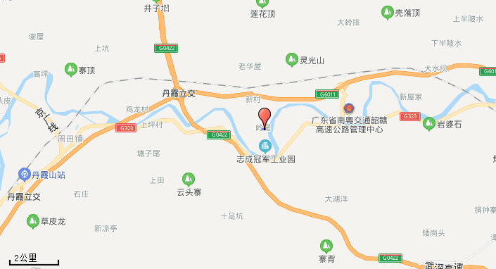
项目位置

附图2 项目所在地四至图及现场照片

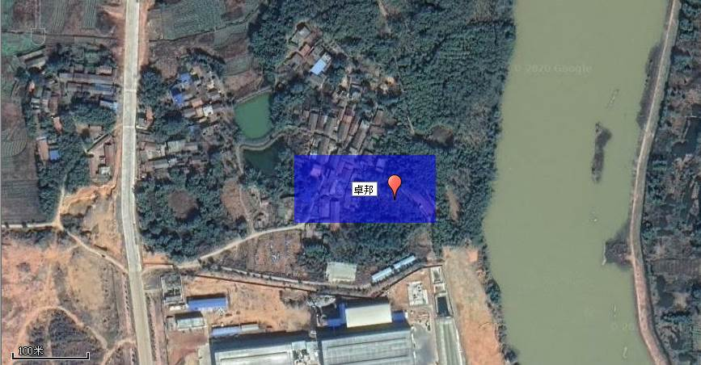
韶关凯鸿纳米材料有限公司
项目位置
浈江
现状为空地、荒地
现状为空地、荒地

滨江东路

工业六路

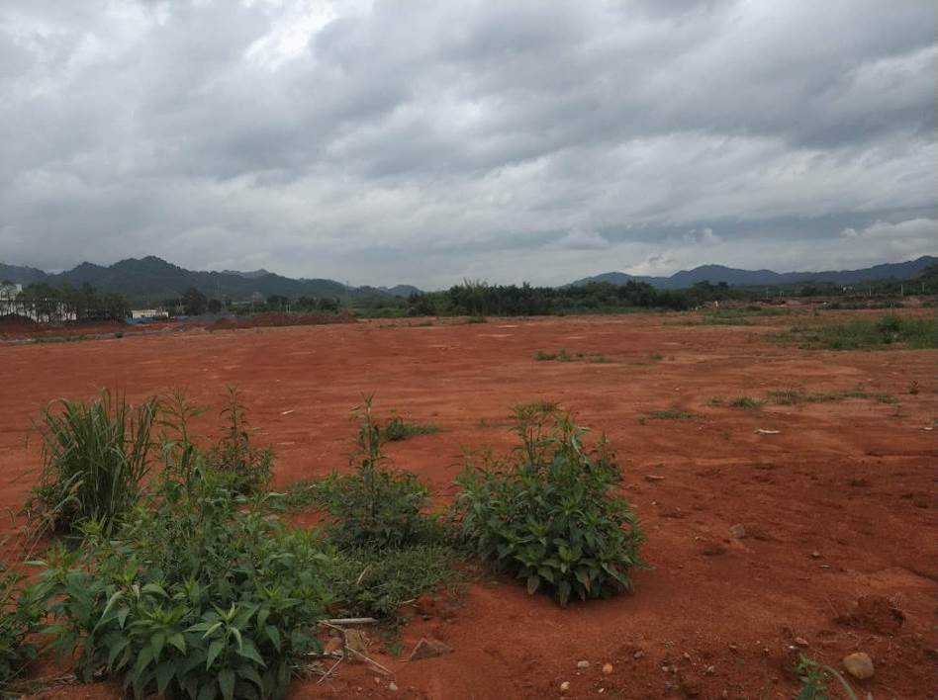 | 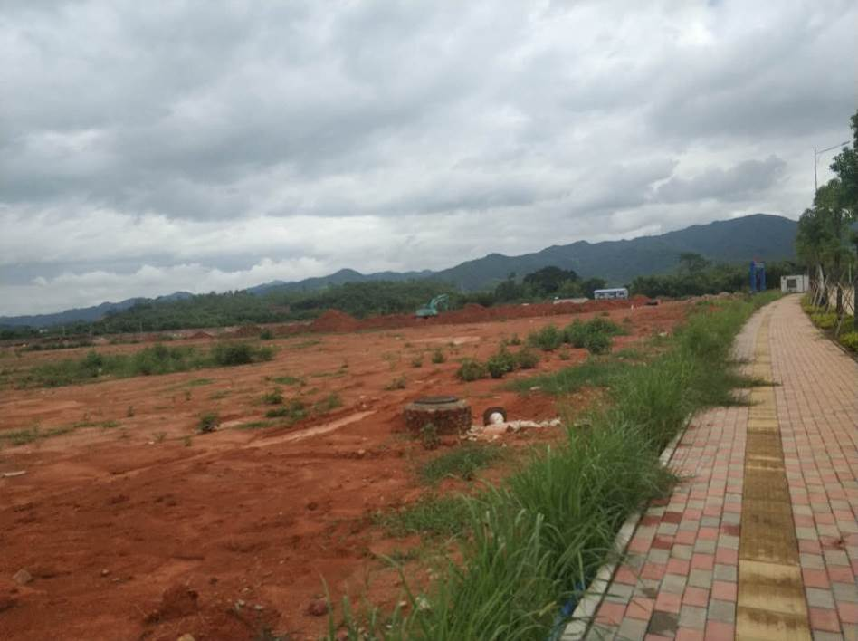
项目现场照片

附图3 项目平面布置图
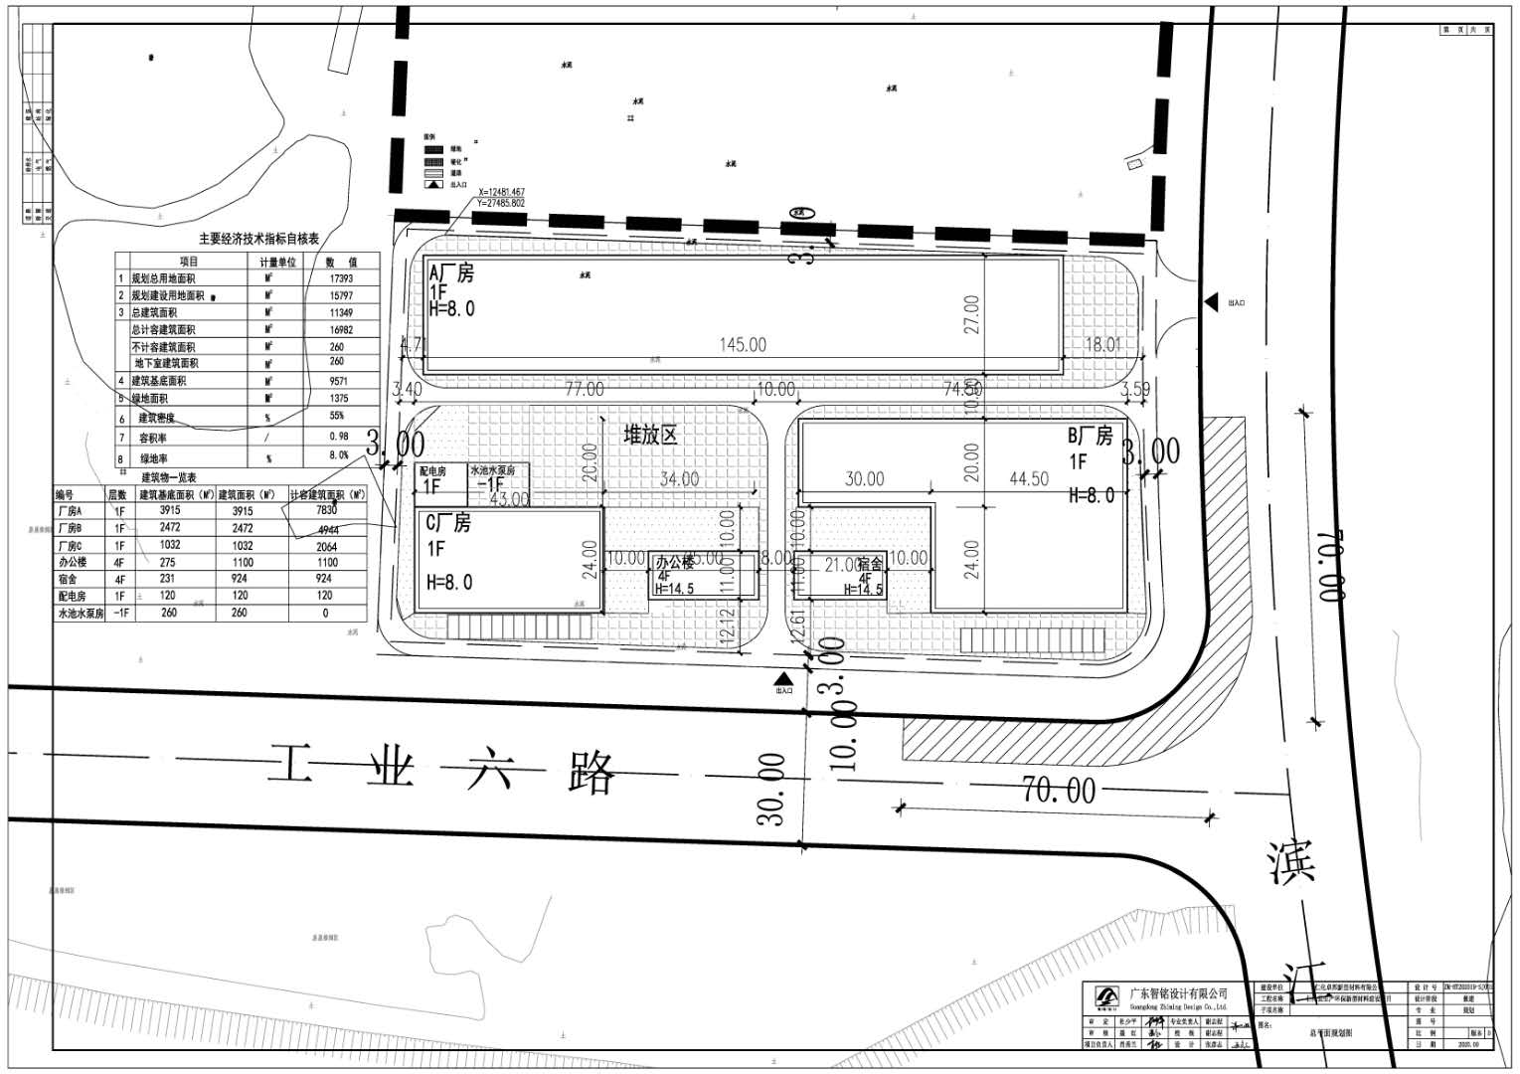
雨水沉淀池
成品仓库
压制砖砖养护区
原料堆放区
储罐区
原料堆放区
储罐区

附图4 韶关市生态功能分区图

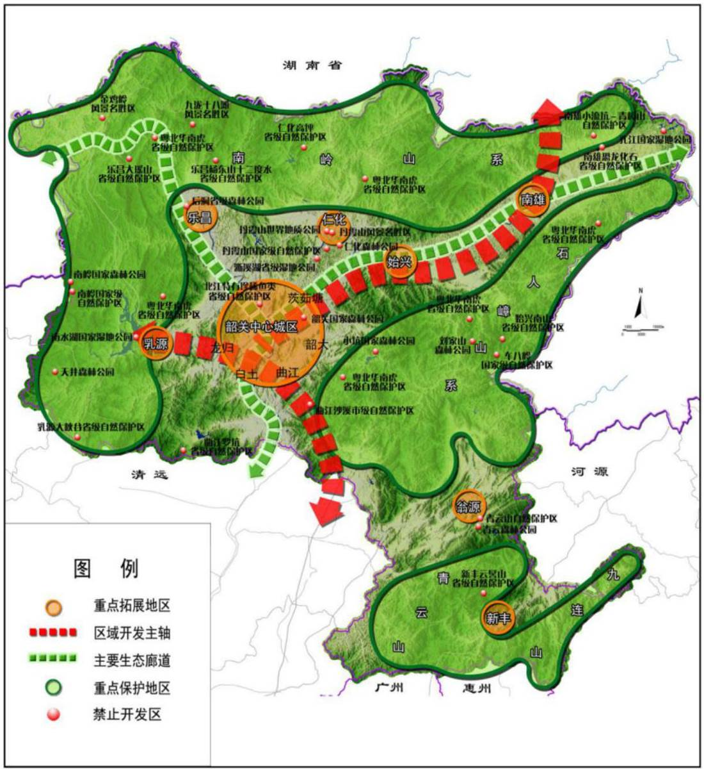
项目位置

附图5 项目与生态功能分区示意图

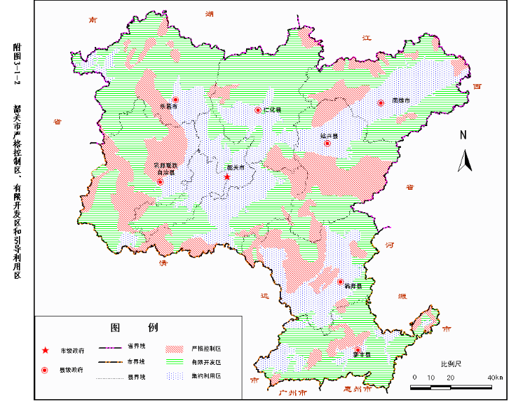

附图6 敏感点分布情况图
浈江
项目位置
雷坑村
d=5km
糖寮
新庄村
麻阳村
大气评价范围
旱田村
崩江下
谭屋村
知青场村
新华屋
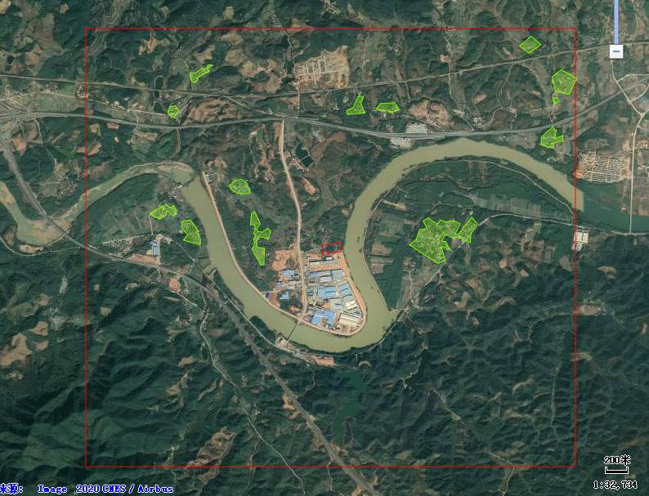
图例

项目位置

敏感点

附图7 仁化县有色金属循环经济产业基地功能结构布局规划图

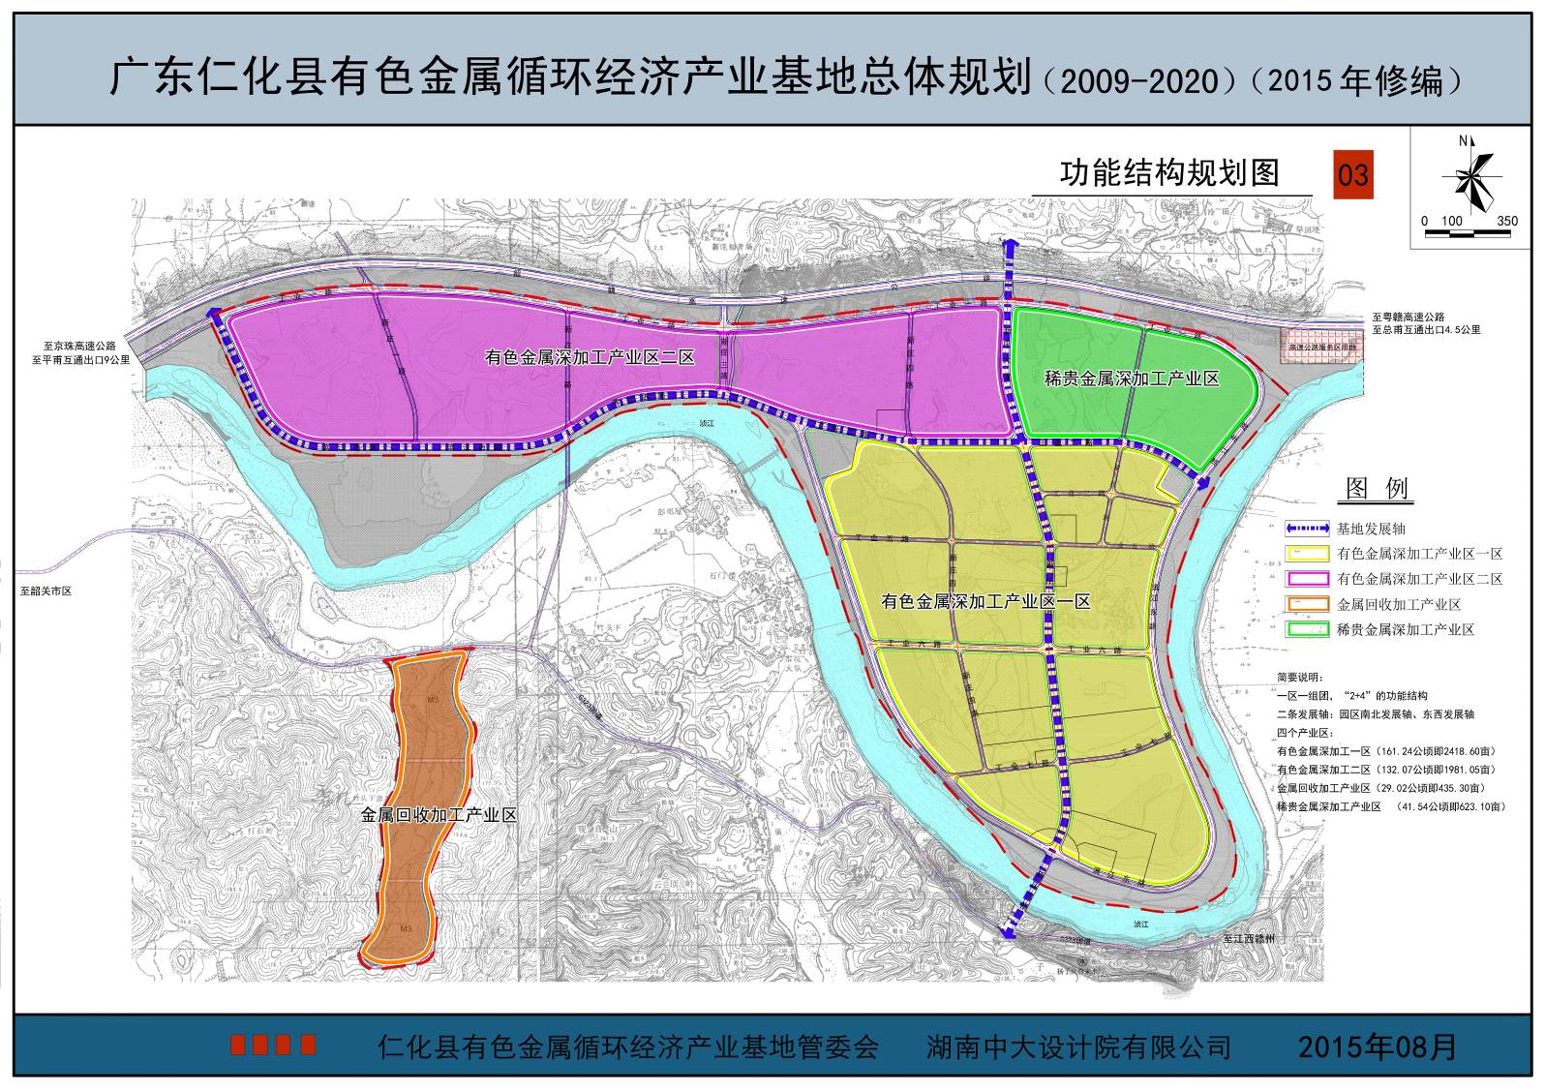
项目位置（XZF-3地块）

附件一 项目土地证明

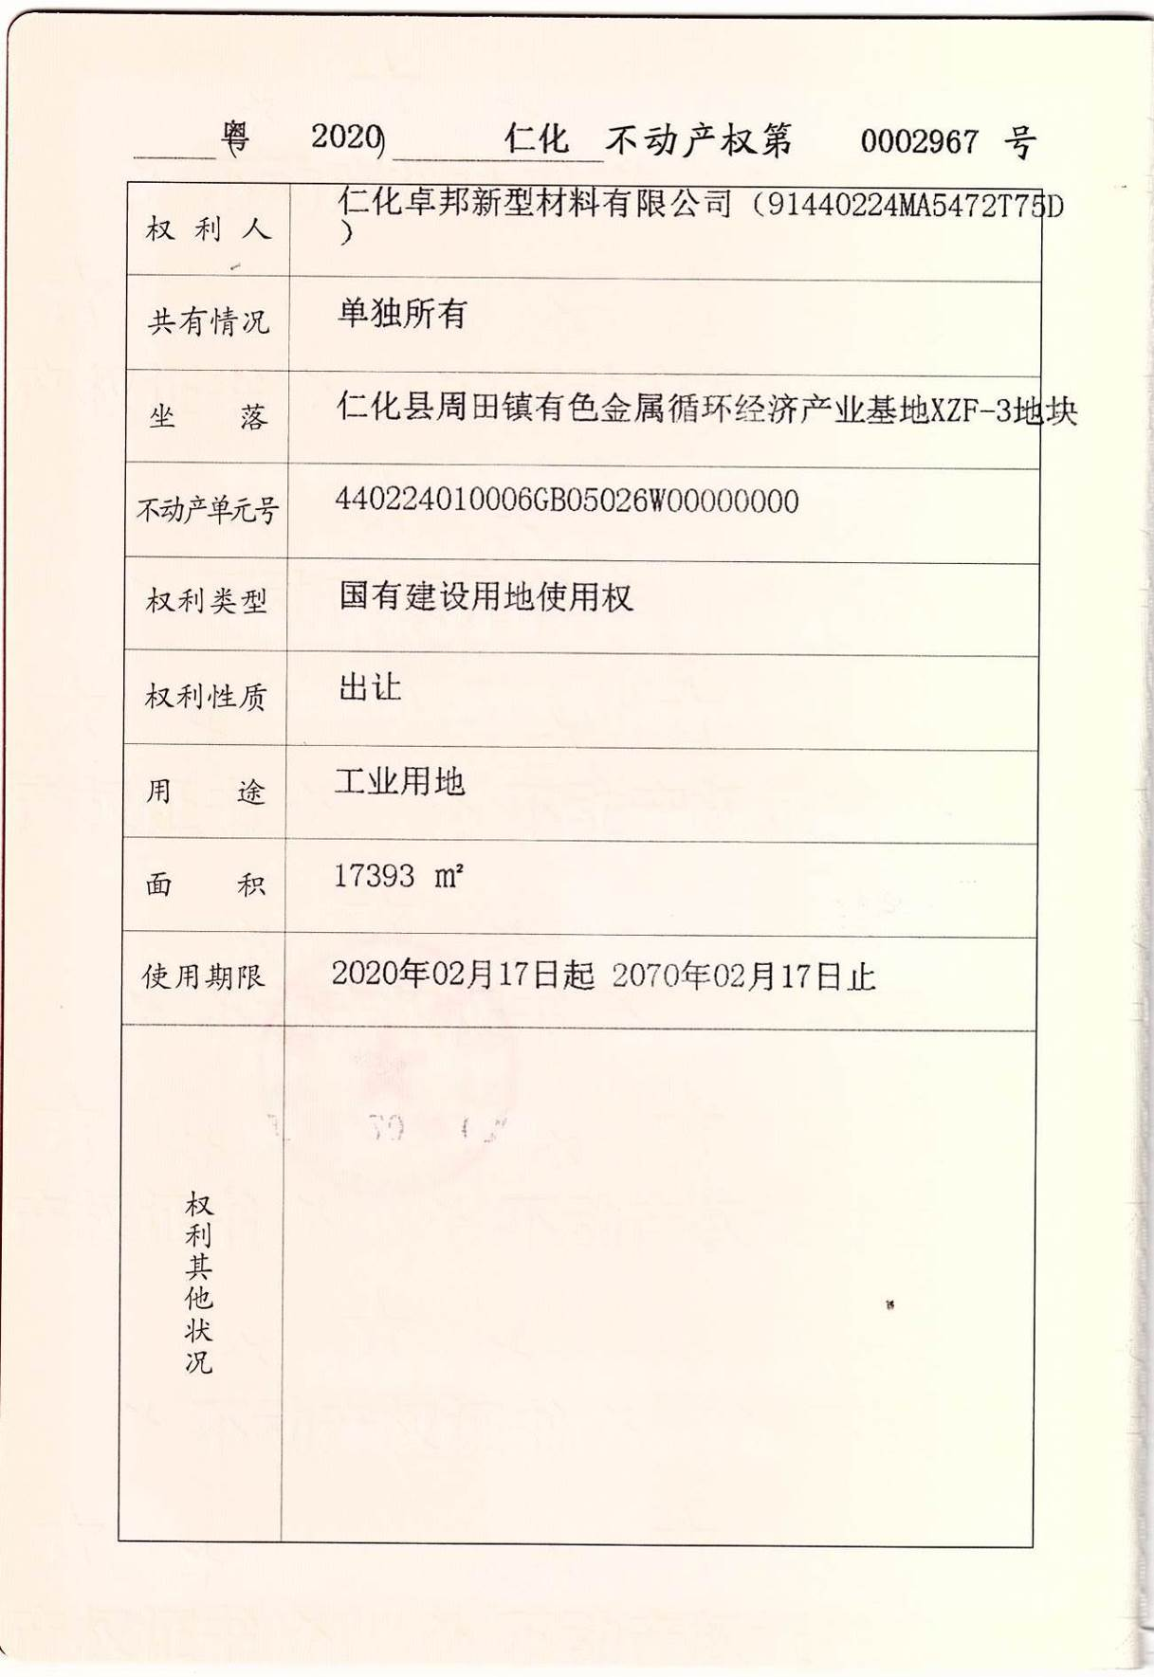

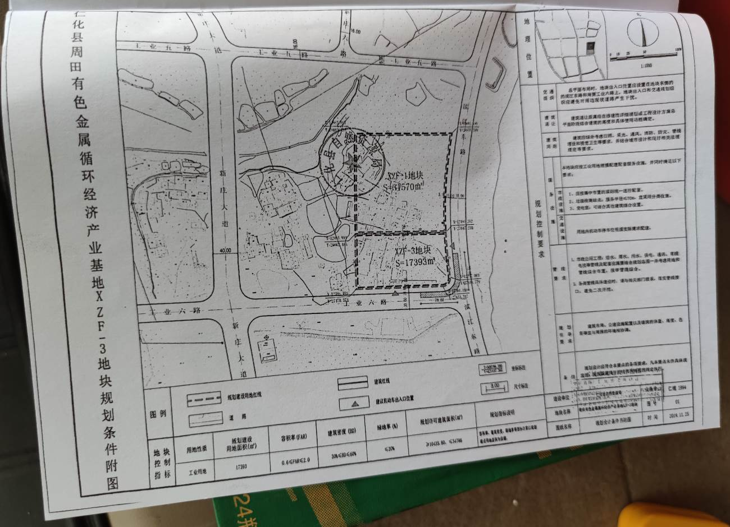

附件二 项目工商营业执照
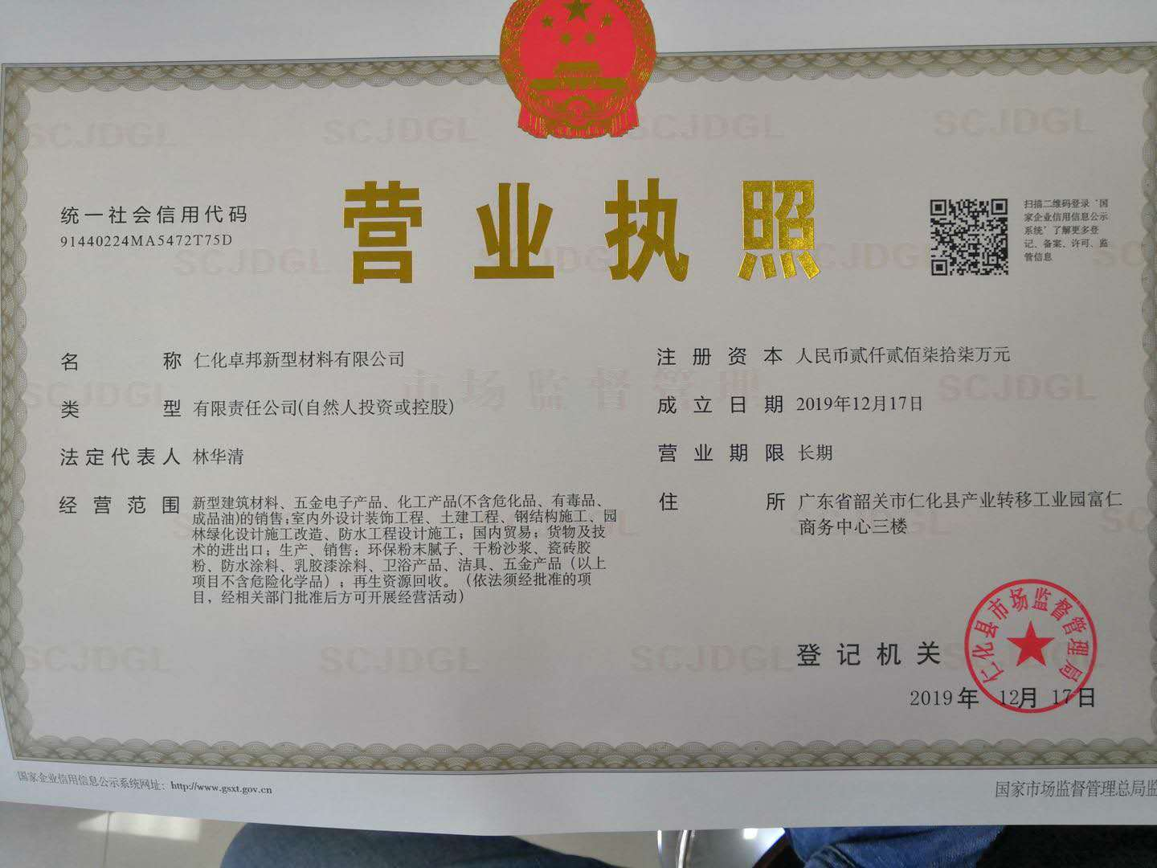

附件三 项目备案证
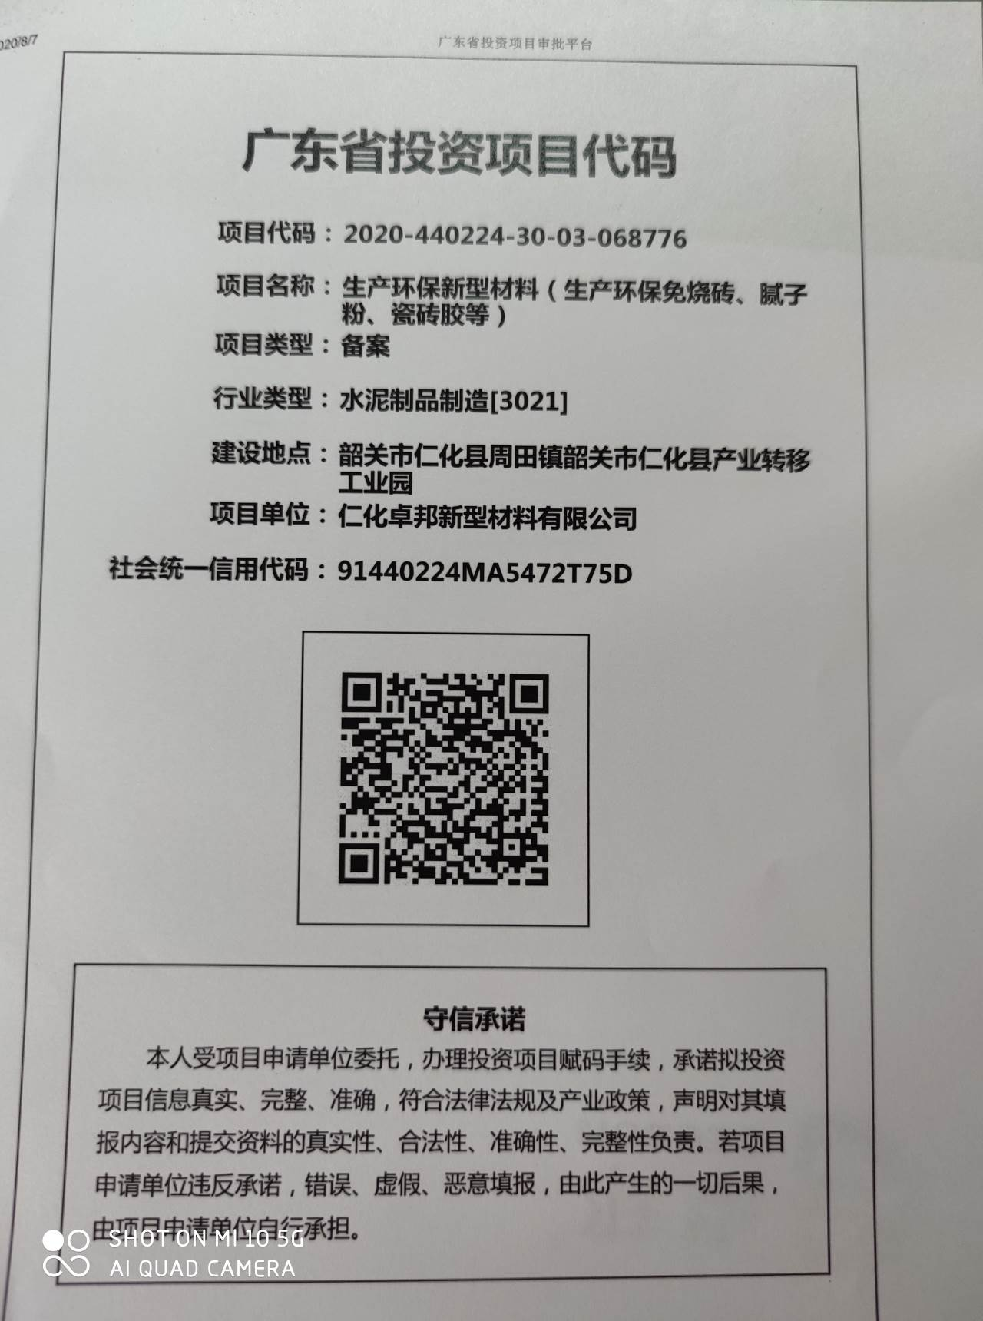

附件四 项目环境影响评价自查表
建设项目大气环境影响评价自查表
工作内容 |  | 自查项目
评价等级与  范围 | 评价等级 | 一级□ |  |  |  |  |  | 二级R |  |  |  |  |  |  |  | 三级□
评价等级与  范围 | 评价范围 | 边长=50km□ |  |  |  |  |  | 边长5～50km□ |  |  |  |  |  |  |  | 边长=5kmR
评价因子 | SO2+NOx排放量 | ≥2000t/a□ |  |  |  |  |  | 500~2000t/a□ |  |  |  |  |  |  |  | ＜500t/a□
评价因子 | 评价因子 | 基本污染物（ ）、其他污染物（TSP） |  |  |  |  |  |  |  |  | 包括二次PM_{2.5}□  不包括二次PM_{2.5}R
评价标准 | 评价标准 | 国家标准R |  |  |  |  | 地方标准□ |  |  |  | 附录D□ |  |  |  |  |  | 其他标准□
现状评价 | 环境功能区 | 一类区□ |  |  |  |  |  | 二类区R |  |  |  |  |  |  |  | 一类区和二类区□
现状评价 | 评价基准年 | （2019）年
现状评价 | 环境空气质量  现状调查数据来源 | 长期例行监测数据□ |  |  |  |  |  | 主管部门发布的数据R |  |  |  |  |  |  |  | 现状补充监测□
现状评价 | 现状评价 | 达标区R |  |  |  |  |  |  |  |  |  | 不达标区□
污染源  调查 | 调查内容 | 本项目正常排放源 ☑  本项目非正常排放源 □  现有污染源 □ |  |  |  |  |  |  | 拟替代的污染源□ |  |  | 其他在建、拟建项目  污染源□ |  |  |  |  |  |  | 区域污染源□
大气环境影  响预测与  评价 | 预测模型 | AERMOD□ | ADMS  □ |  | AUSTAL2000□ |  |  |  |  | EDMS/AEDT□ |  |  |  |  | CALPUFF□ |  |  |  | 网格模型□ |  | 其他□
大气环境影  响预测与  评价 | 预测范围 | 边长≥50km□ |  |  | 边长5～50km□ |  |  |  |  |  |  |  |  |  |  |  |  |  | 边长=5km£
大气环境影  响预测与  评价 | 预测因子 | 预测因子( TSP、PM10 ) |  |  |  |  |  |  |  |  |  |  | 包括二次PM_{2.5}□  不包括二次PM2.5□
大气环境影  响预测与  评价 | 正常排放短期浓度  贡献值 | C_{本项目}最大占标率≤100%□ |  |  |  |  |  |  |  |  |  |  | C_{本项目}最大占标率＞100%□
大气环境影  响预测与  评价 | 正常排放年均浓度  贡献值 | 一类区 |  | C_{本项目}最大占标率≤10%□ |  |  |  |  |  |  |  |  |  | C_{本项目}最大占标率＞10%□
大气环境影  响预测与  评价 | 正常排放年均浓度  贡献值 | 二类区 |  | C_{本项目}最大占标率≤30%□ |  |  |  |  |  |  |  |  |  | C_{本项目}最大占标率＞30%□
大气环境影  响预测与  评价 | 非正常排放1h浓度  贡献值 | 非正常持续时长（）h |  | C_{非正常}占标率≤100%□ |  |  |  |  |  |  |  |  |  | C_{非正常}占标率＞100%□
大气环境影  响预测与  评价 | 保证率日平均浓度和年平均浓度叠加值 | C_{叠加}达标□ |  |  |  |  |  |  |  |  |  |  | C_{叠加}达标□
大气环境影  响预测与  评价 | 区域环境质量的整体变化情况 | k≤-20%□ |  |  |  |  |  |  |  |  |  |  | k＞-20%□
环境监测  计划 | 污染源监测 | 监测因子：颗粒物 |  |  |  |  |  |  |  | 有组织废气监测□  无组织废气监测☑ |  |  |  |  |  |  |  |  |  | 无监测□
环境监测  计划 | 环境质量监测 | 监测因子：（） |  |  |  |  |  |  |  | 监测点位数（） |  |  |  |  |  |  |  |  |  | 无监测R
评价结论 | 环境影响 | 可以接受☑ 不可以接受□
评价结论 | 大气环境防护距离 | 距（）厂界最远（）m
评价结论 | 污染源年排放量 | SO₂:（）t/a |  |  |  | NOx:（）t/a |  |  |  |  |  | 颗粒物:（0.416）t/a |  |  |  |  |  | VOCs:（）t/a
注：“□”为勾选项，填“√”；“（）”为内容填写项

建设项目地表水环境影响自查表
工作内容 |  | 自查项目
影  响  识  别 | 影响类型 | 水污染影响型 ☑；水文要素影响型 □
影  响  识  别 | 水环境保护目标 | 饮用水水源保护区 □；饮用水取水 □；涉水的自然保护区 □；重要湿地 □；  重点保护与珍稀水生生物的栖息地 □；重要水生生物的自然产卵场及索饵场、越冬场和洄游通道、天然渔场等渔业水体 □；涉水的风景名胜区 □；其他 □
影  响  识  别 | 影响途径 | 水污染影响型 |  |  |  |  |  | 水文要素影响型
影  响  识  别 | 影响途径 | 直接排放 □间接排放□；其他 ☑ |  |  |  |  |  | 水温 □；径流 □；水域面积 □
影  响  识  别 | 影响因子 | 持久性污染物 □；有毒有害污染物 □；非持久性污染物 ☑；  pH值 □；热污染 □；富营养化 □；其他 □ |  |  |  |  |  | 水温 □；水位（水深） □；流速 □；流量 □；其他 □
评价等级 |  | 水污染影响型 |  |  |  |  |  | 水文要素影响型
 |  | 一级 □；二级 □；三级A □；三级B ☑ |  |  |  |  |  | 一级 □；二级 □；三级 □
现  状  调  查 | 区域污染源 | 调查项目 |  |  |  |  |  | 数据来源
现  状  调  查 | 区域污染源 | 已建 □；在建 □；拟建 □；其他 □ |  | 拟替代的污染源□ |  |  |  | 排污许可证 □；环评 □；环保验收 □；既有实测 □；现场监测 □；入河排放口数据 □；其他 □
现  状  调  查 | 受影响水体水环境质量 | 调查时期 |  |  |  |  |  | 数据来源
现  状  调  查 | 受影响水体水环境质量 | 丰水期 □；平水期 □；枯水期 □；冰封期 □  春季 □；夏季 □；秋季 □；冬季 □ |  |  |  |  |  | 生态环境保护主管部门 ☑；补充监测 □；其他 □
现  状  调  查 | 区域水资源开发利用状况 | 未开发 □；开发量 40%以下 □；开发量 40%以上 □
现  状  调  查 | 水文情势调查 | 调查时期 |  |  |  |  |  | 数据来源
现  状  调  查 | 水文情势调查 | 丰水期 □；平水期 □；枯水期 □；冰封期  春季□；夏季 □；秋季 □；冬季 □ |  |  |  |  |  | 水行政主管部门 □；补充监测□；其他 □
现  状  调  查 | 补充监测 | 监测时期 |  |  |  | 监测因子 |  |  |  |  | 监测断面或点位
现  状  调  查 | 补充监测 | 丰水期 □；平水期 □；枯水期 □；冰封期 □  春季□；夏季 □；秋季 □；冬季 □ |  |  |  | （） |  |  |  |  | （）
现  状  评  价 | 评价范围 | 河流：长度（ ）km；湖库、河口及近岸海域：面积（ ）km²
现  状  评  价 | 评价因子 | （/）
现  状  评  价 | 评价标准 | 河流、湖库、河口：Ⅰ类 □；Ⅱ类 □；Ⅲ类 R；Ⅳ类 £；Ⅴ类 □  近岸海域：第一类 □；第二类 □；第三类 □；第四类 □  规划年评价标准（2019）
现  状  评  价 | 评价时期 | 丰水期 □；平水期 □；枯水期 □；冰封期 □  春季 □；夏季 □；秋季 □；冬季 □
现  状  评  价 | 评价结论 | 水环境功能区或水功能区、近岸海域环境功能区水质达标状况 ☑：达标□；不达标□  水环境控制单元或断面水质达标状况：达标 R；不达标 £  水环境保护目标质量状况：达标 □；不达标 □  对照断面、控制断面等代表性断面的水质状况 □：达标 □；不达标 □  底泥污染评价 □  水资源与开发利用程度及其水文情势评价 □  水环境质量回顾评价 □  流域（区域）水资源（包括水能资源）与开发利用总体状况、生态流量管理要求与现状满足程度、建设项目占用水域空间的水流状况与河湖演变状况 □ |  |  |  |  |  | 达标区 ☑  不达标区 □
影  响  预  测 | 预测范围 | 河流：长度（/）km；湖库、河口及近岸海域：面积（/）km²
影  响  预  测 | 预测因子 | （/）
影  响  预  测 | 预测时期 | 丰水期 □；平水期 □；枯水期 □；冰封期 □  春季 □；夏季 □；秋季 □；冬季 □  设计水文条件 □
影  响  预  测 | 预测情景 | 建设期 □；生产运行期 □；服务期满后 □  正常工况 □；非正常工况 □  污染控制和减缓措施方案 □  区（流）域环境质量改善目标要求情景 □
影  响  预  测 | 预测方法 | 数值解 □：解析解 □；其他 □  导则推荐模式 □：其他 □
影  响  评  价 | 水污染控制和水环境影响减缓措  施有效性评价 | 区（流）域水环境质量改善目标 □；替代削减源 □
影  响  评  价 | 水环境影响评价 | 排放口混合区外满足水环境管理要求 □  水环境功能区或水功能区、近岸海域环境功能区水质达标 □  满足水环境保护目标水域水环境质量要求 □  水环境控制单元或断面水质达标 □  满足重点水污染物排放总量控制指标要求，重点行业建设项目， 主要污染物排放满足等量或减量替代要求 □  满足区（流）域水环境质量改善目标要求 □  水文要素影响型建设项目同时应包括水文情势变化评价、主要水文特征值影响评价、生态流量符合性评价 □  对于新设或调整入河（湖库、近岸海域）排放口的建设项目，应包括排放口设置的环境合理性评价 □  满足生态保护红线、水环境质量底线、资源利用上线和环境准入清单管理要求 ☑
影  响  评  价 | 污染源排放量核算 | 污染物名称 |  |  |  | 排放量/（t/a） |  |  |  |  | 排放浓度/（mg/L）
影  响  评  价 | 污染源排放量核算 | COD_{cr} |  |  |  | 0.026 |  |  |  |  | /
影  响  评  价 | 污染源排放量核算 | NH₃-N |  |  |  | 0.005 |  |  |  |  | /
影  响  评  价 | 替代源排放情况 | 污染源名称 | 排污许可证编号 |  |  |  | 污染物名称 |  | 排放量/（t/a） |  |  | 排放浓度/（mg/L）
影  响  评  价 | 替代源排放情况 | （/） | （/） |  |  |  | （/） |  | （/） |  |  | （/）
影  响  评  价 | 生态流量确定 | 生态流量：一般水期（ ）m³/s；鱼类繁殖期（ ）m³/s；其他（ ）m³/s  生态水位：一般水期（ ）m；鱼类繁殖期（ ）m；其他（ ）m
防  治  措  施 | 环保措施 | 污水处理设施 R；水文减缓设施 □；生态流量保障设施 □；区域削减 □；依托其他工程措施 □；其他 □
防  治  措  施 | 监测计划 |  |  |  | 环境质量 |  |  |  |  | 污染源
防  治  措  施 | 监测计划 | 监测方式 |  |  | 手动 □ ；自动 □ ；无监测 □ |  |  |  |  | 手动 ☑ ；自动 □ ；无监测 □
防  治  措  施 | 监测计划 | 监测点位 |  |  | （/） |  |  |  |  | （1）
防  治  措  施 | 监测计划 | 监测因子 |  |  | （/） |  |  |  |  | （COD_{Cr}、BOD₅、SS、NH₃-N）
防  治  措  施 | 污染物排放清单 | □
评价结论 |  | 可以接受 ☑ ；不可以接受 □
注：“□”为勾选项，可√；“（ ）”为内容填写项；“备注”为其他补充内容。

附件五 项目噪声现状监测报告
